Voeg een Attribuut toe aan TestMethode.

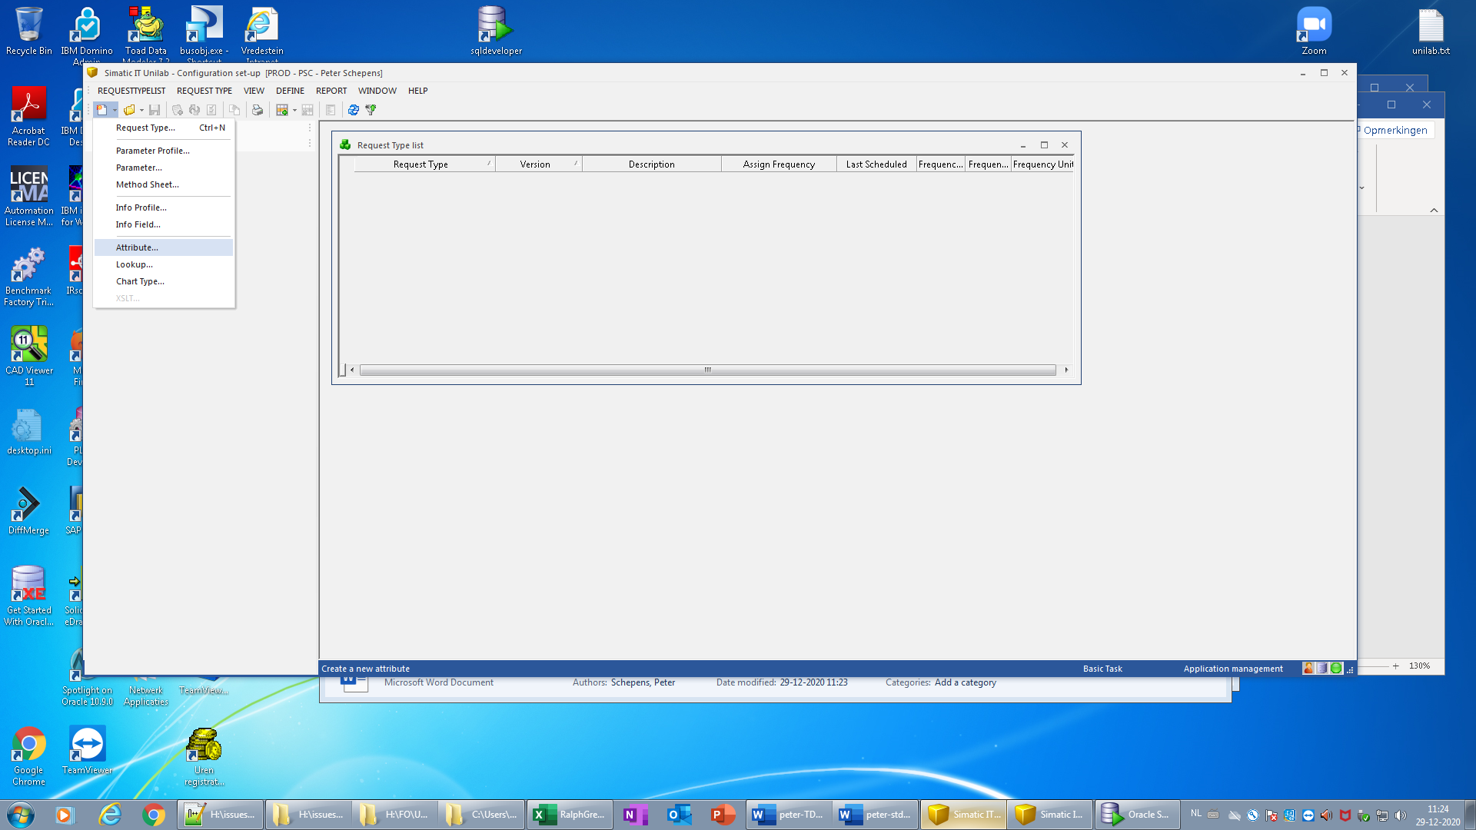

Kies vanuit hoofdmenu [NEW] de optie [ATTRIBUTE]

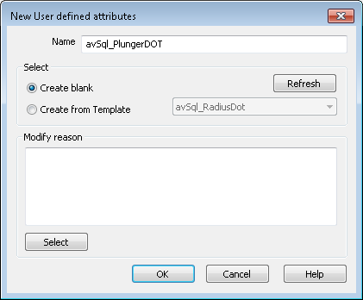

Geef een naam op (LET OP: max 20 posities !!!)

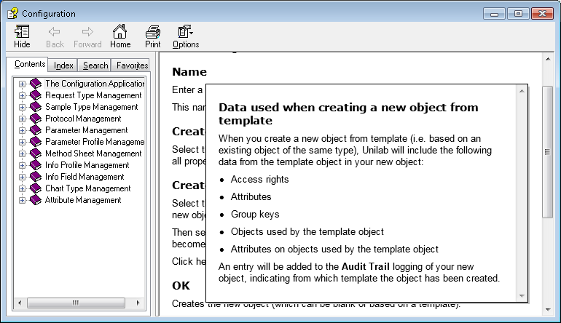

We kiezen vervolgens een vergelijkbaar ATTRIBUUT als een template voor dit nieuwe attribuut.

Bijv. avSql_RadiusDot.

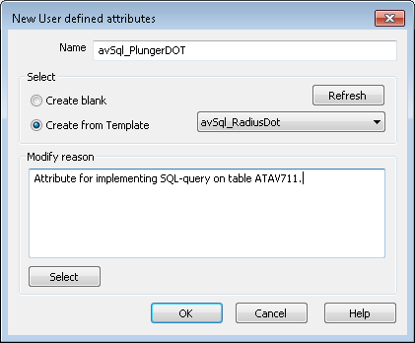

Geef nog een reason op. En druk op [OK]

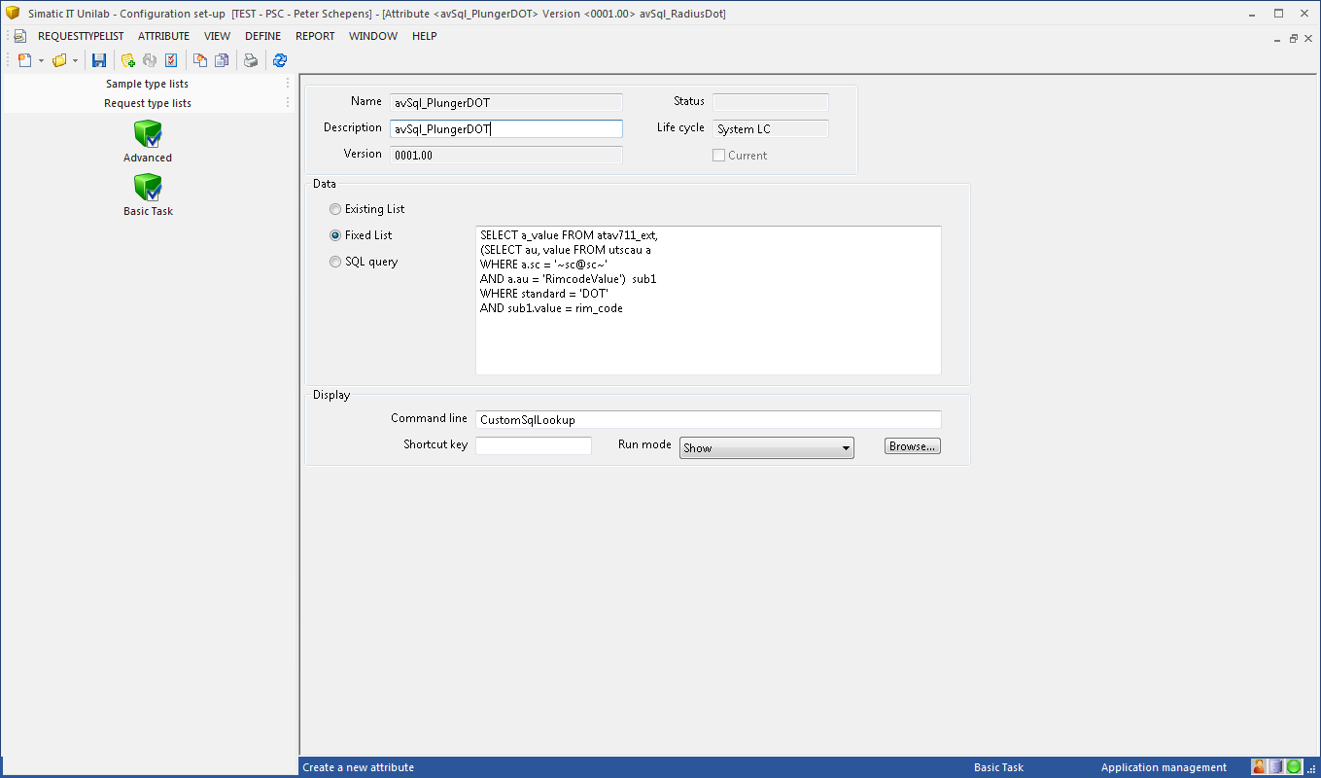

Nu wordt als default de waarde van je gekozen TEMPLATE-attribuut getoond. Wijzig de DESCRIPTION en SQL-statement naar believen..

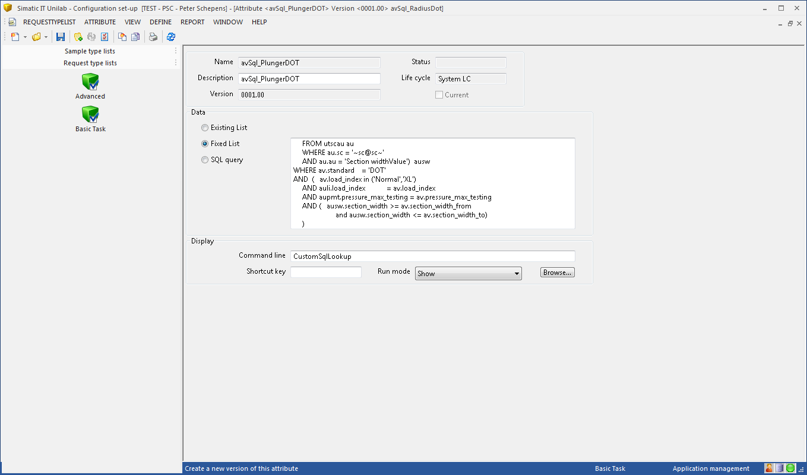

Sla new-attribute op door op diskette te klikken links boven in TOOLBAR.

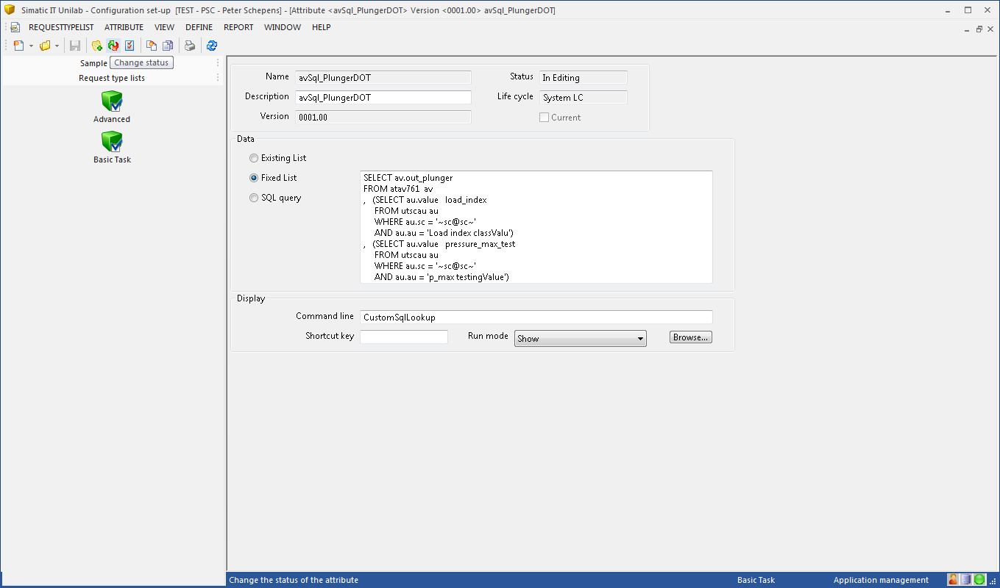

Let op: attribuut heeft nu de status = [In Editing] gekregen.

We gaan nu de status aanpassen door vanuit TOOLBAR/HOOFDMENU te kiezen voor   
[CHANGE STATUS].

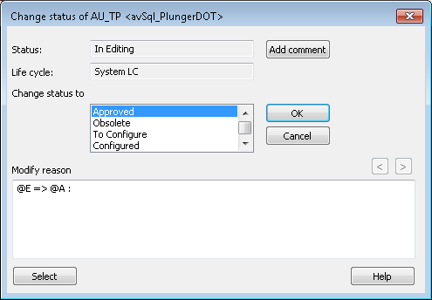

Kies hier voor status [APPROVED] en druk [OK]

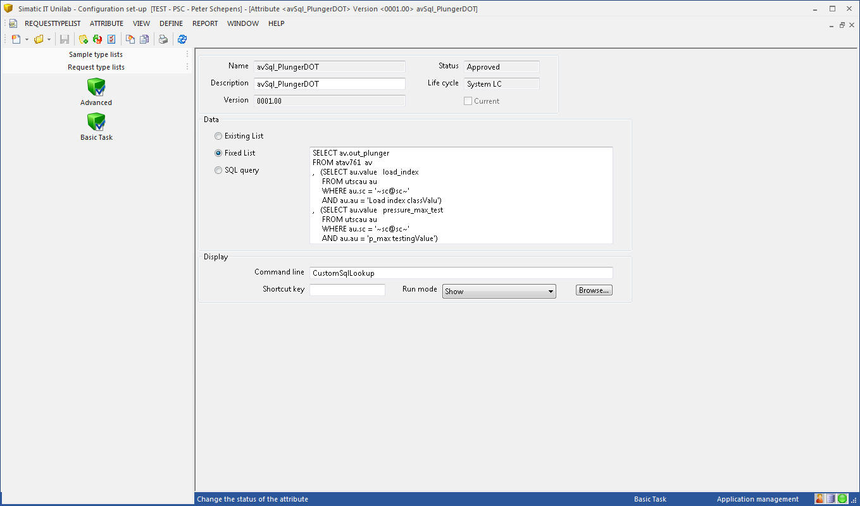

En dat zien we ook terug bij het attribuut.

Waar komt dit attribuut nu al voor? Alleen in UTAU !!!

Select * from UTAU where au like 'avSql_Plunger%'

We gaan nu dit nieuwe attribuut in bestaande METHOD-SHEET opnemen

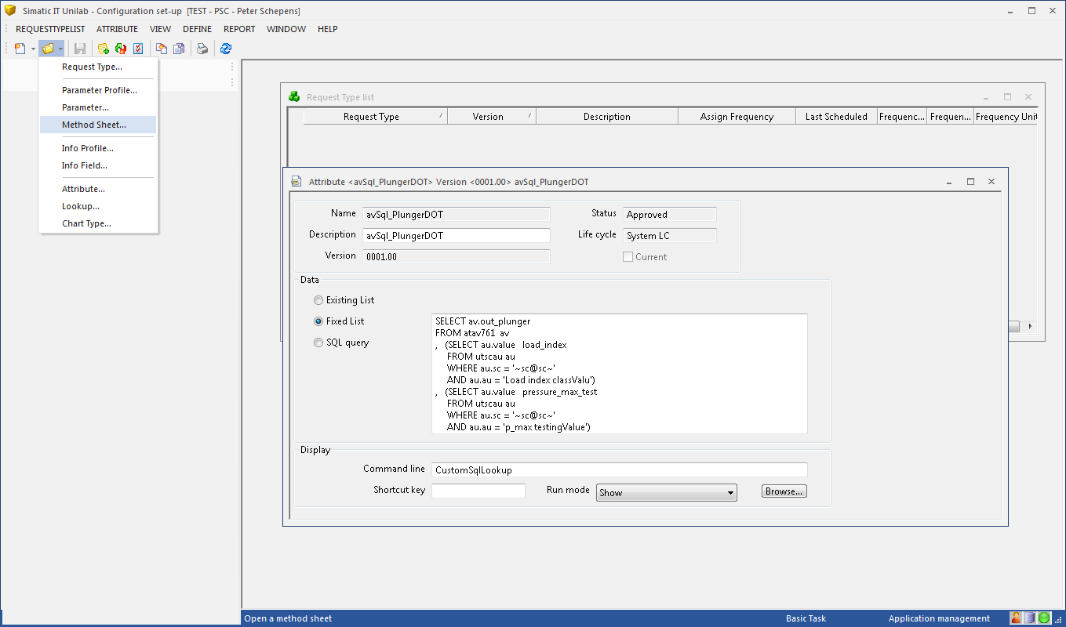

Open vanuit hoofdmenu [OPEN] de optie [METHOD-SHEETS]

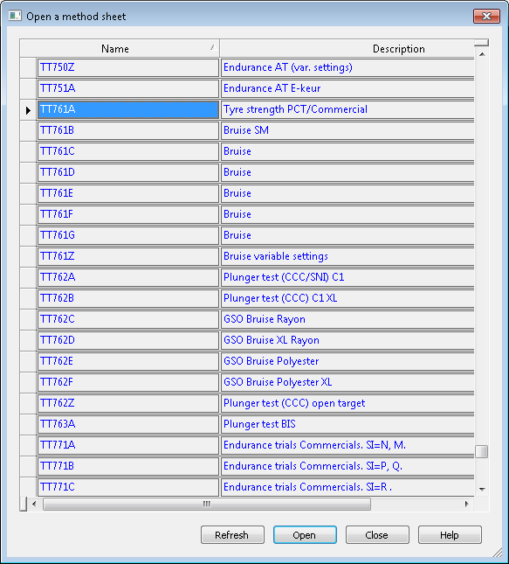

Kies gewenste method-sheet en klik op [OPEN]

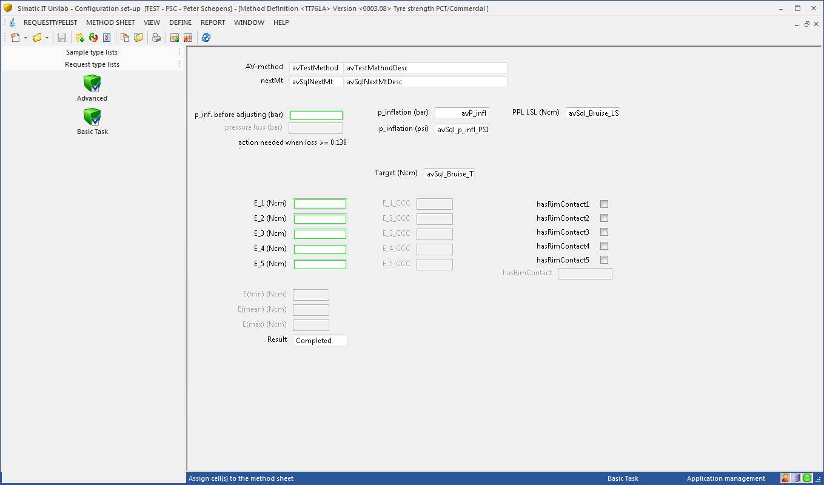

Om METHOD-SHEET te kunnen wijzigen moeten we eerst een nieuwe VERSIE maken.

Klik hiervoor eerst via TOOLBAR-hoofdmenu op [ NEW VERSION]

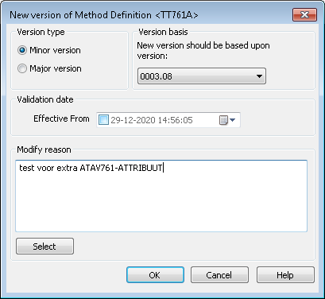

Geef reason op, en druk op [OK]

Via RMK op method-sheet kies [ASSIGN]

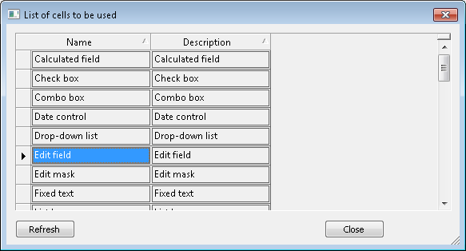

Kies EDIT-FIELD, en DUBBELKLIK in het veld. Er verschijnt nu een nieuwe CELL in method-sheet.

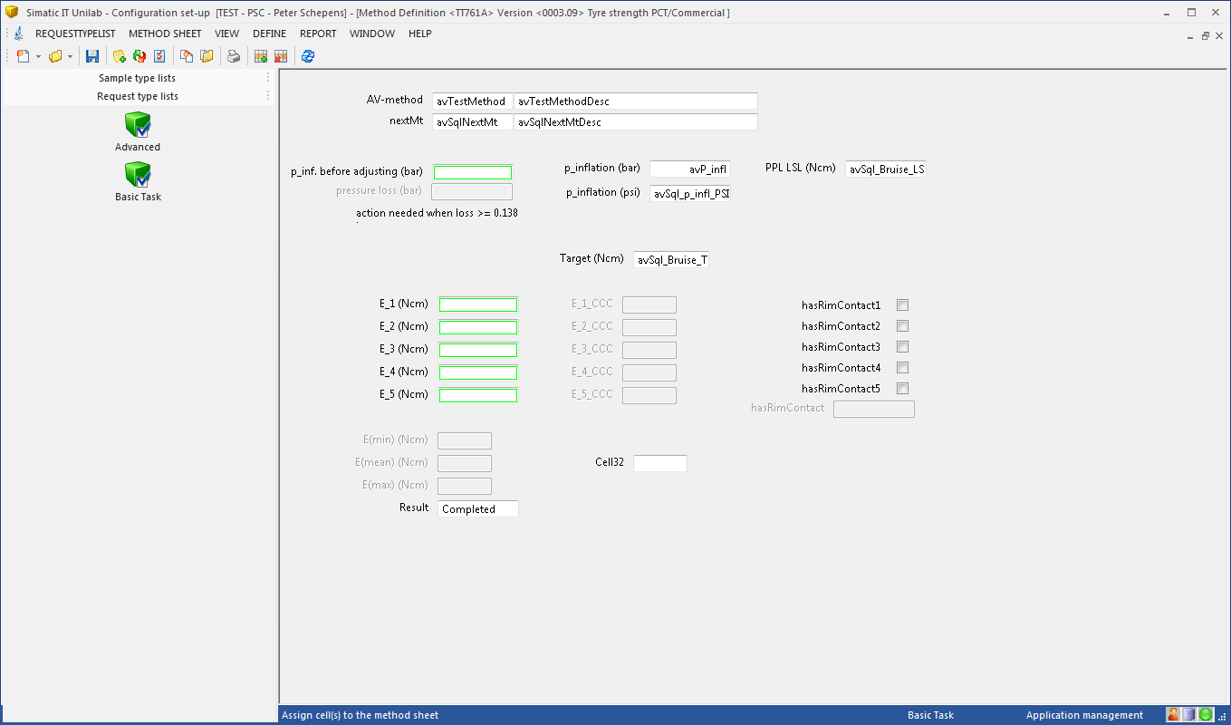

Dit is nu nog [ Cel32 ]

Open properties van dit veld.

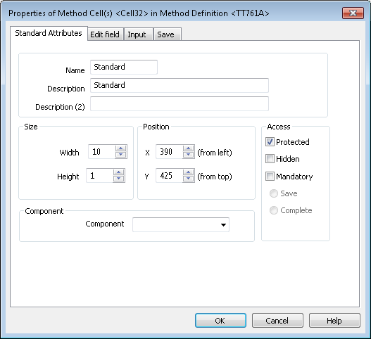

Geef deze de naam + description = [Standard]

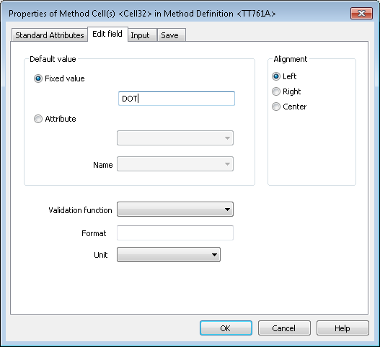

Overige tabbladen default laten

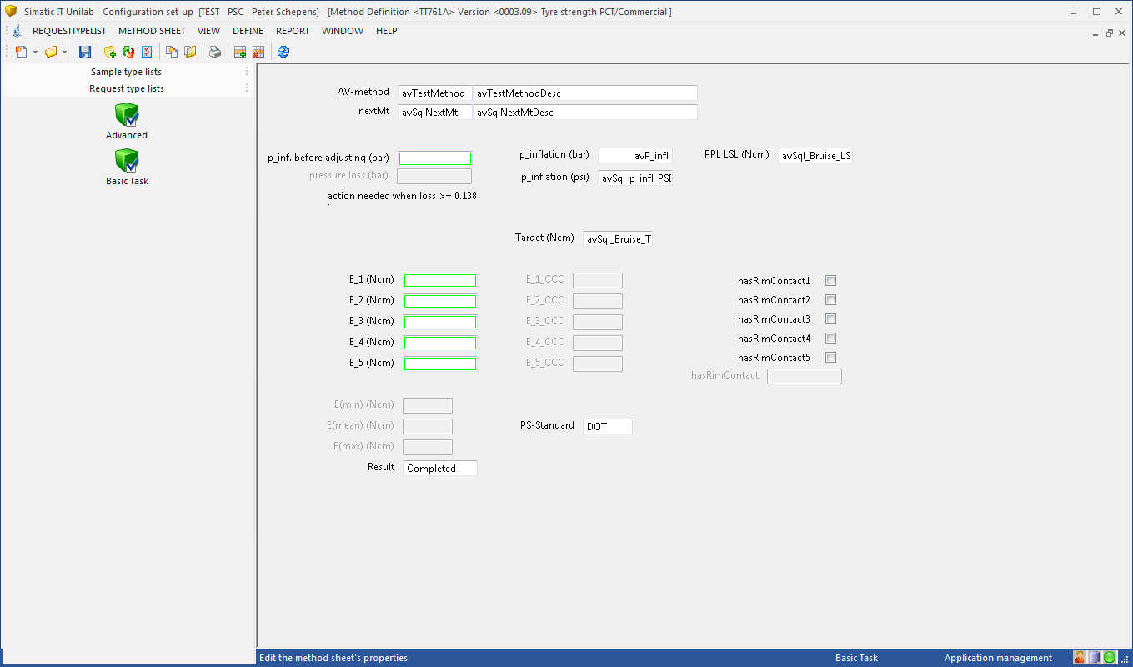

Is ok. We gaan nu ook CELL=PLUNGER aanmaken.

Klik via RMK vanuit worksheet nogmaals voor [ASSIGN]

Kies weder om voor EDIT-FIELD

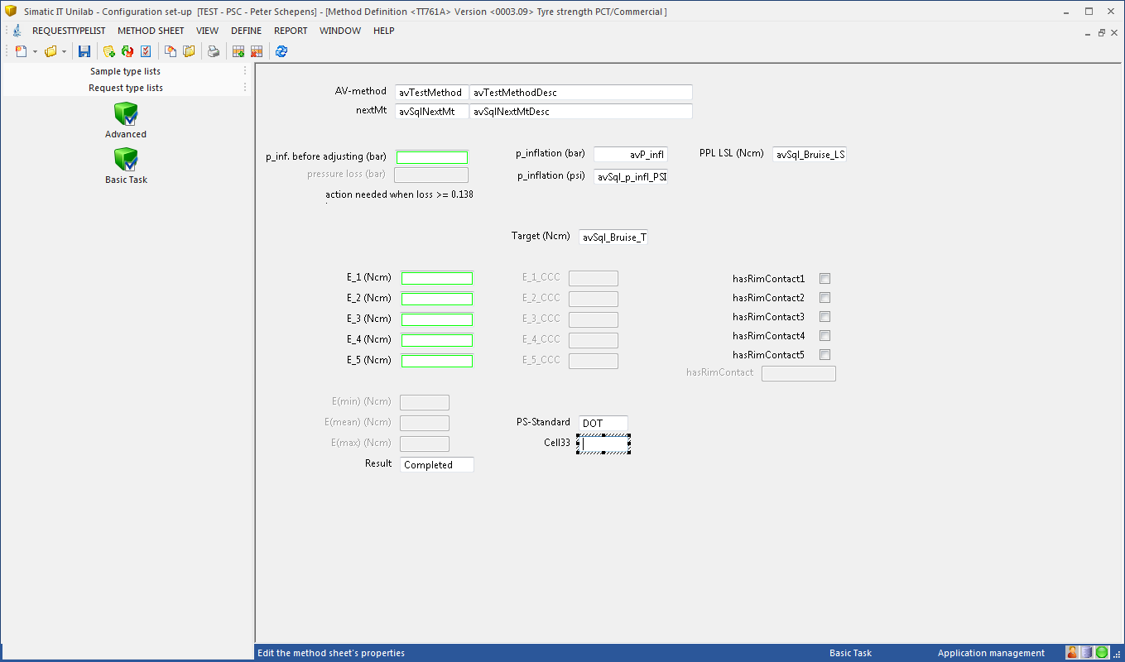

Veld komt zomaar ergens te staan. Trek selectie om dit veld heen, waarna je deze met de muis kunt verplaatsen. Zet hem onder het standard-field neer.

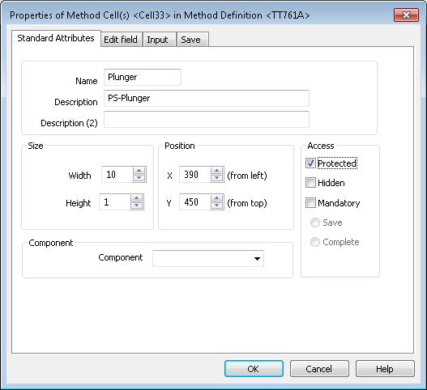

Wijzig de naam + description in [Plunger]

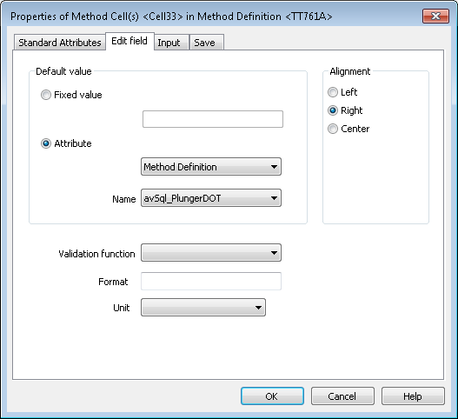

Let op: hier wordt gekozen voor attribute= METHOD-DEFINITION. Geen idee waarom, want attribuut komt nu alleen nog maar voor in de UTAU-tabel, en dus niet op methode-level. Ik neem dat nu over vanuit een ander voorbeeld (avSql_RadiusDot).

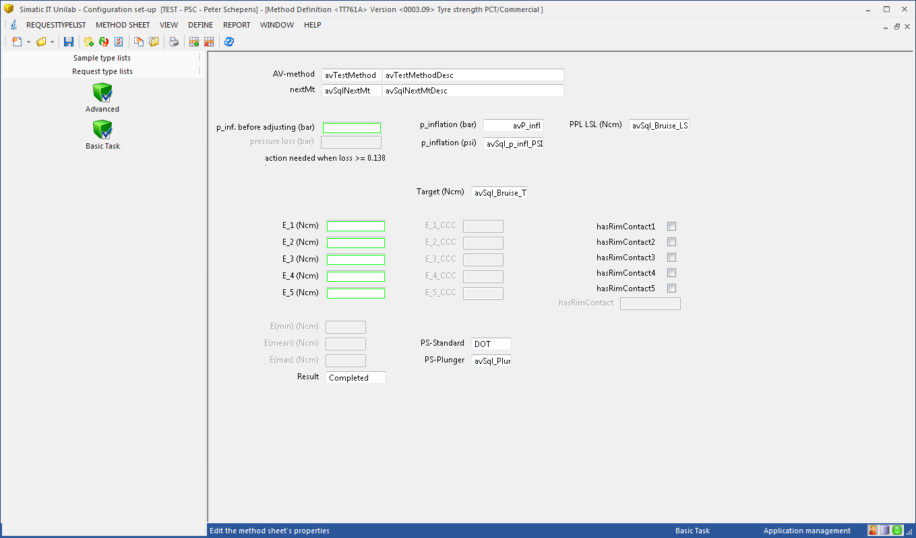

Ok. Beide CELLEN aangemaakt. Nu slaan we METHOD-SHEET nieuwe versie op.

Kies uit TOOLBAR-hoofdmenu voor [ CHANGE STATUS]

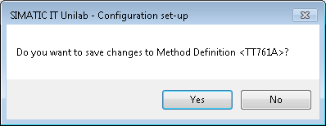

O, eerst wijzigingen nog even opslaan.

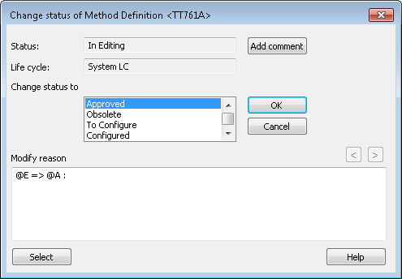

En wijzig method-sheet naar APPROVED. Method-Sheet **TT761A** Versie **0003.09** is nu CURRENT !!!

WIJZIGEN ATTRIBUUT-METHOD-INSTELLINGEN

START UNILAB-configurator

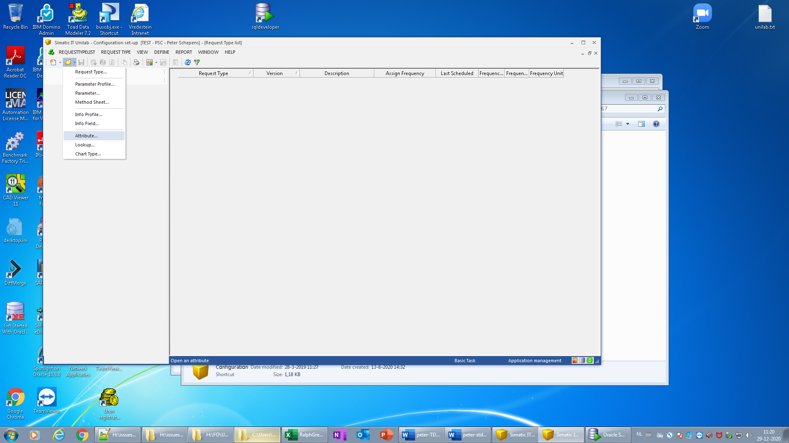

Kies onder het OPEN-menu de optie ATTRIBUTE

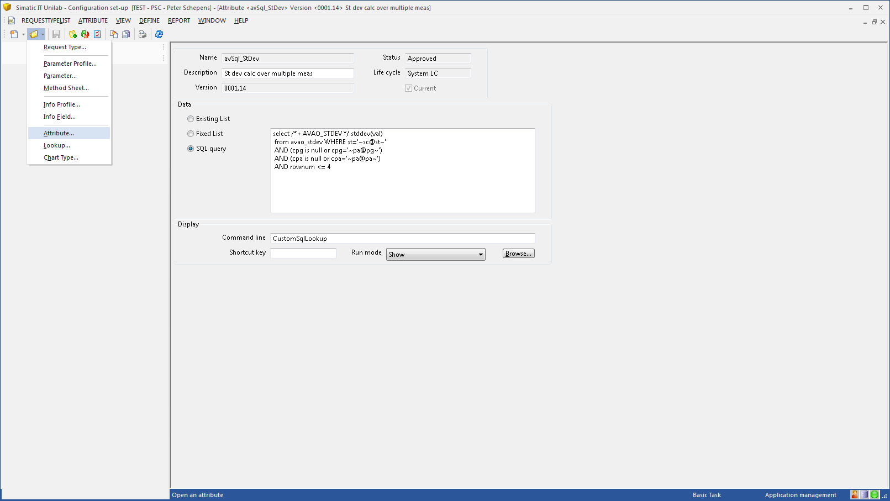

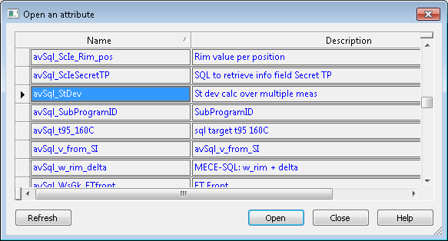

Kies het attribuut avSql_StDev

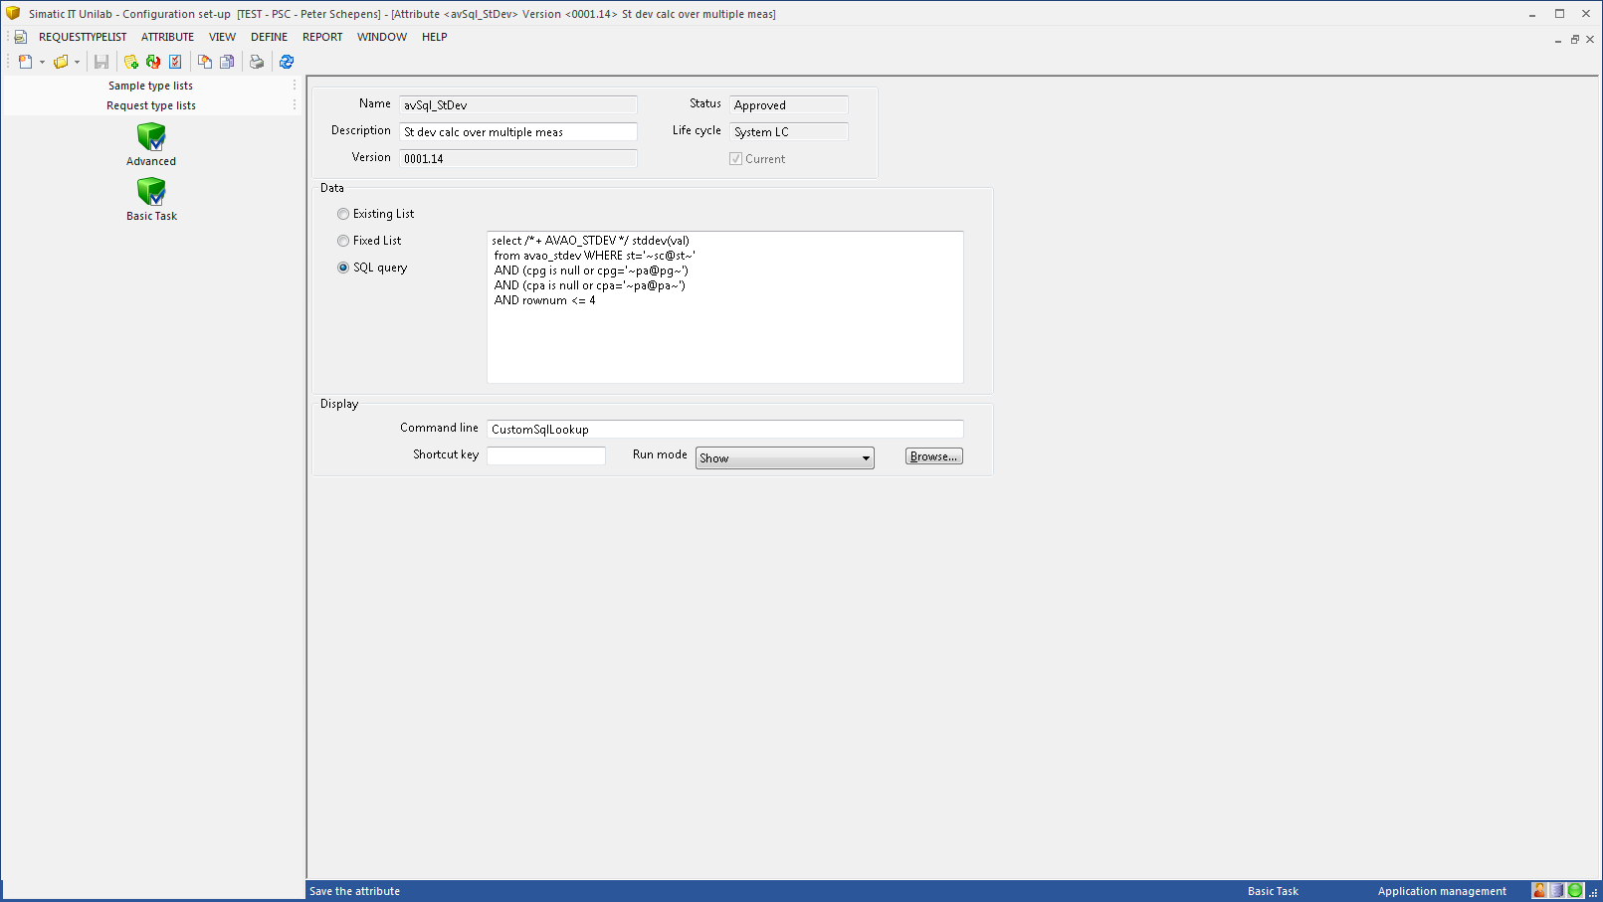

Wat te doen als je wat wilt wijzigen?

Maak eerst een nieuwe REVISIE aan:

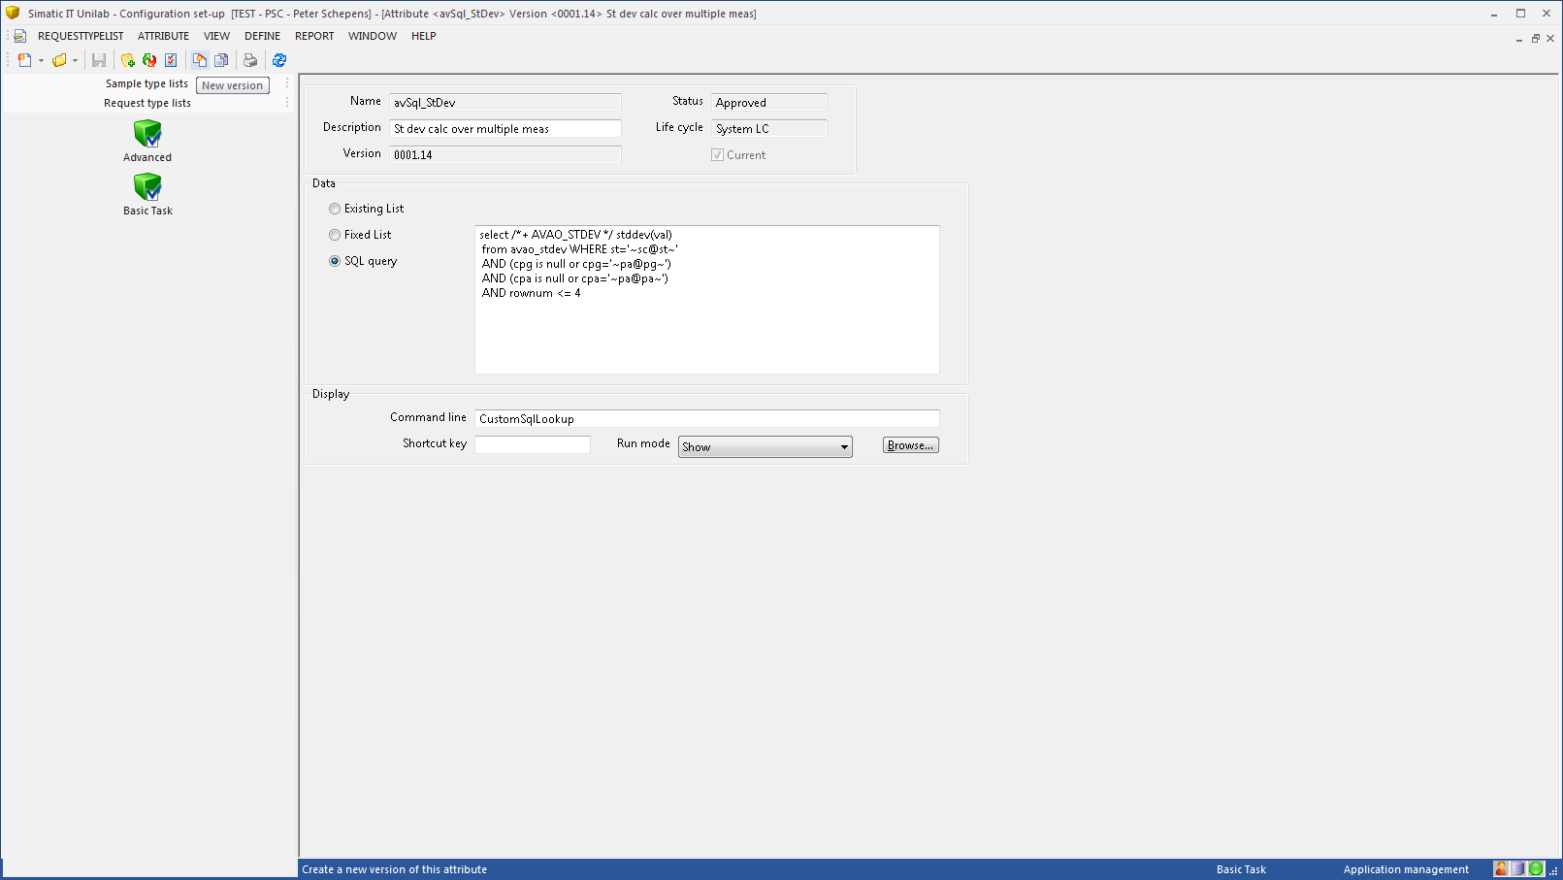

In toolbar linksboven de optie [new version]

Open METHODE-SHEET

Open vanuit het OPEN-menu de optie METHOD-SHEET.

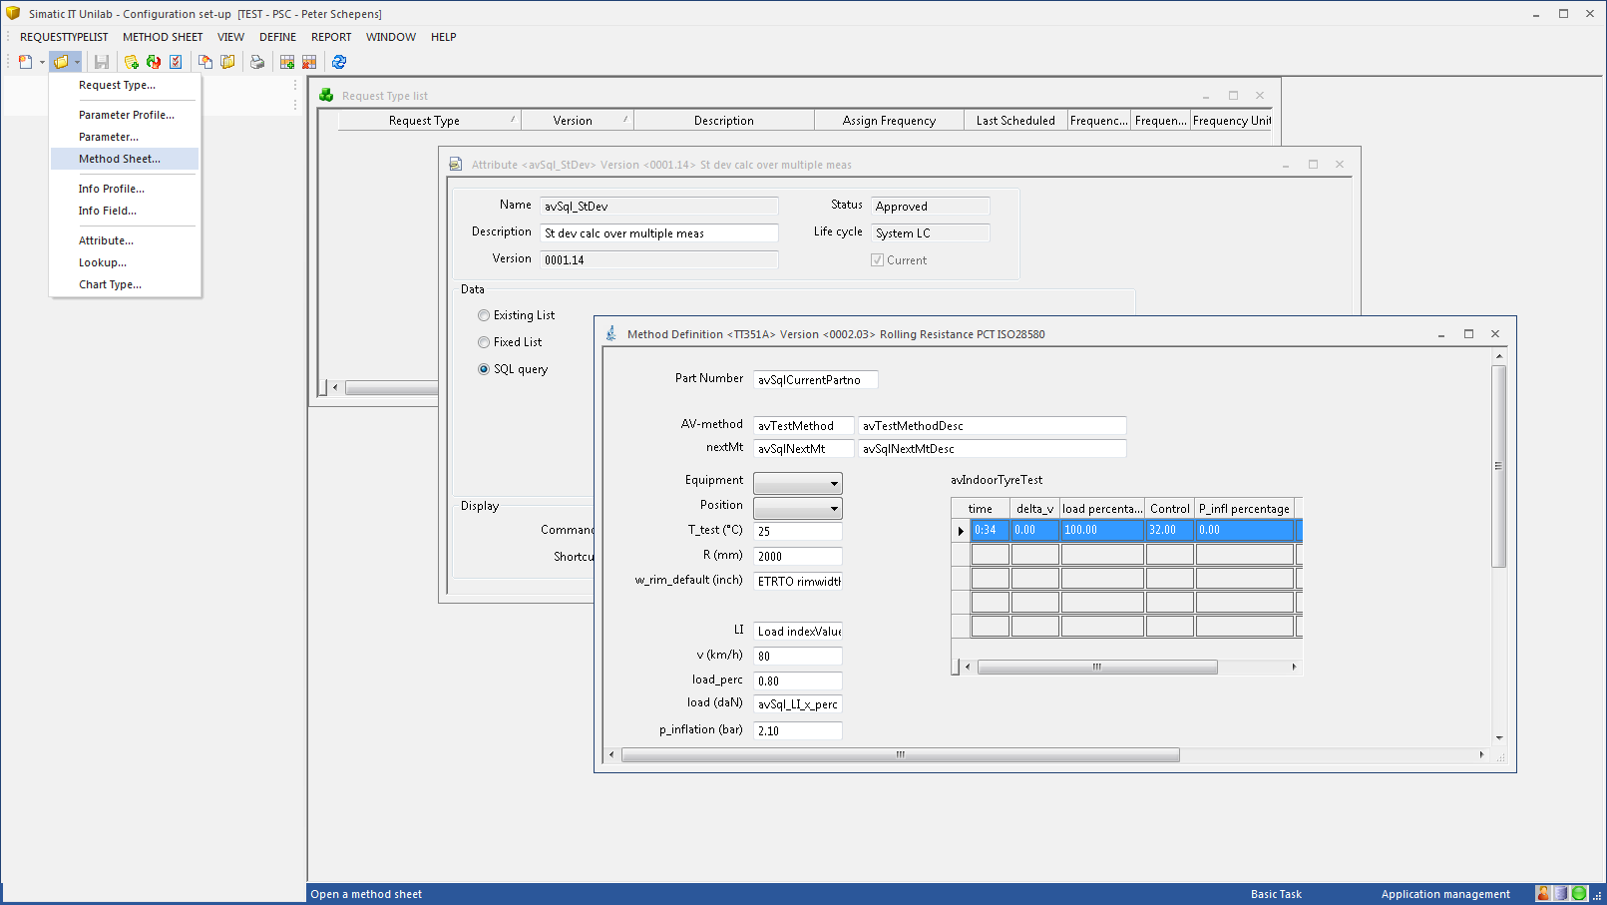

Kies vervolgens de juiste METHOD-sheet

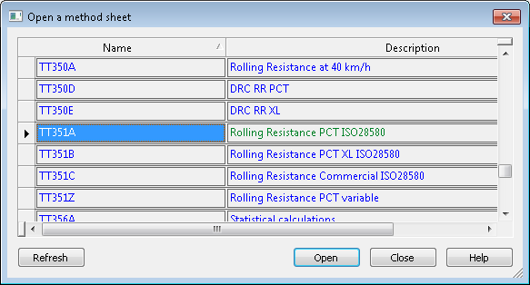

Zoek methode op: TT351A

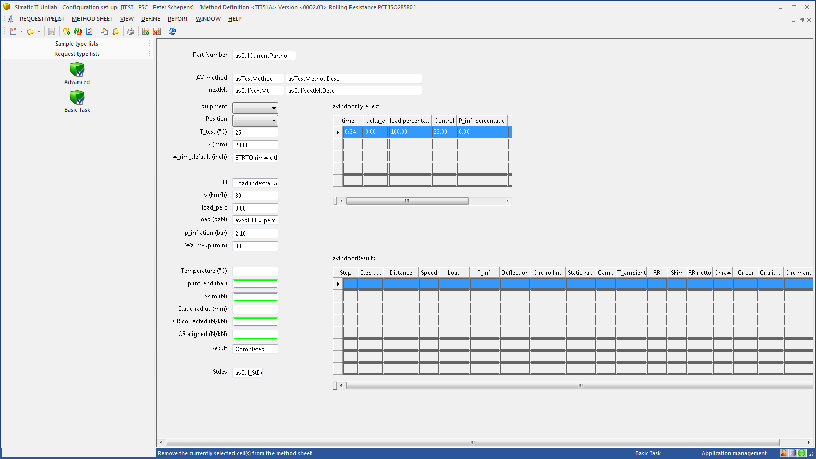

Vraag properties op door met RMK op een plek vlak naast/links van het invoerveld.

Dan krijg je een klein POP-up-WINDOW met 3 waardes (REMOVE/WHERE-USED/PROPERTIES), krijg je een grotere lijst dan krijg je list van iets anders te zien, en zul je het opnieuw moeten proberen.

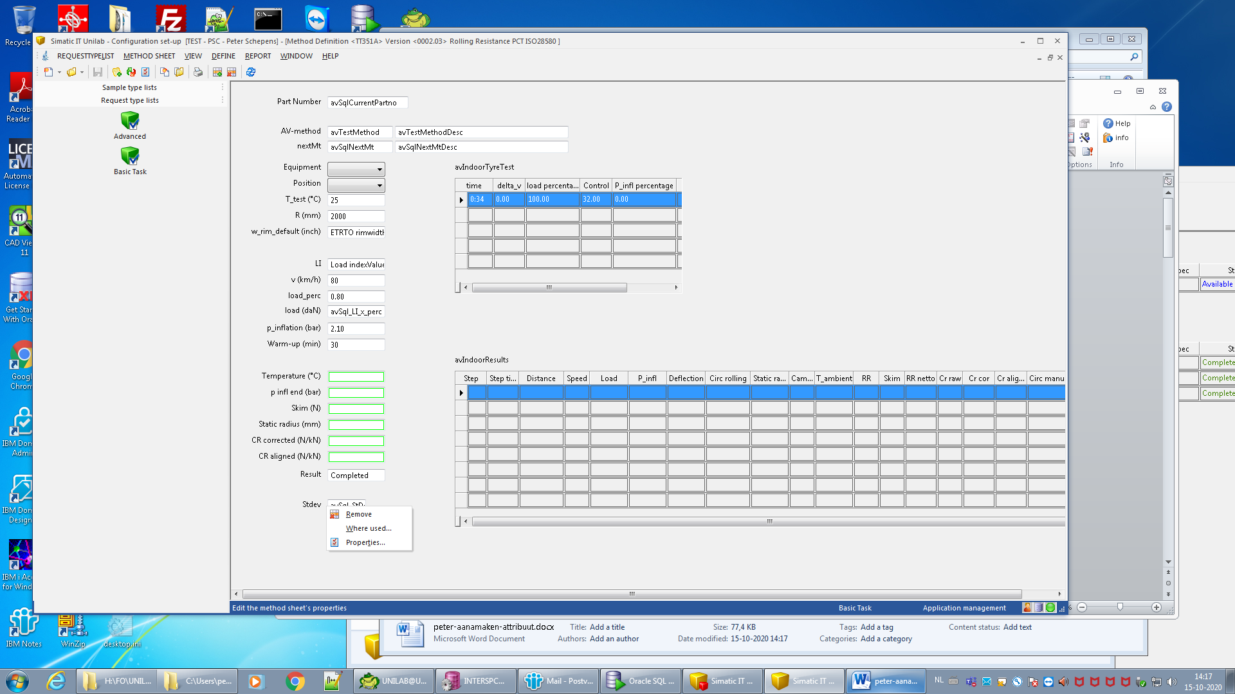

Kies vervolgens PROPERITES

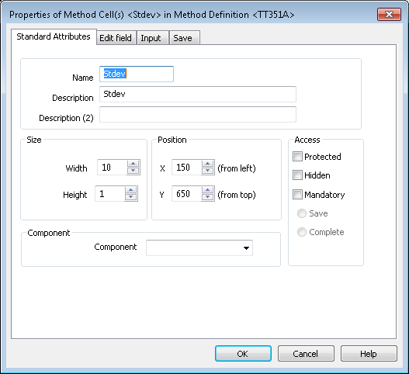

Op tabblad EDIT-FIELD

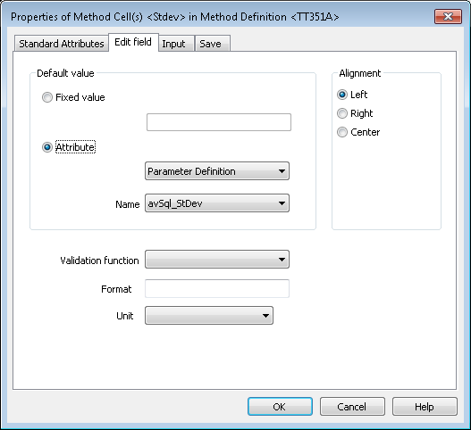

Zie je dan de MAPPING tussen de MECELL (StDev) en het ATTRIBUUT (avSql_StDev)

In tabblad INPUT:

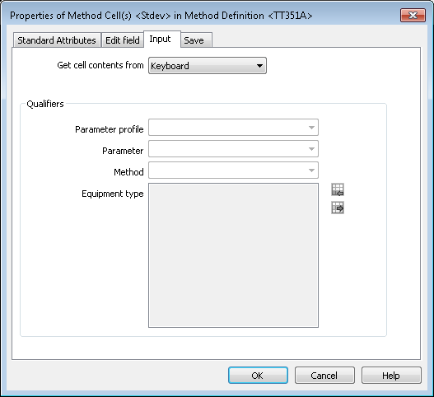

Hier is KEYBOARD als input-type opgegeven. Dat had ik niet verwacht !! Dat is waarschijnlijk de reden dat je het veld in het scherm gewoon kunt wijzigen.

In tabblad SAVE:

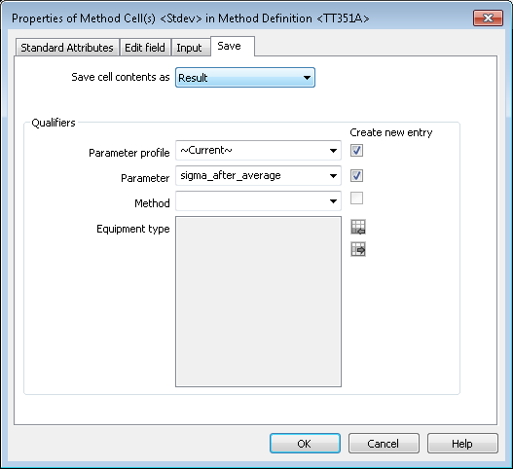

Hier zien we dat RESULT naar de Parameter (sigma_after_average) moet gaan.   
Er is echter GEEN METHOD ingevuld !! Had dit wel gemoeten ??

BEKIJKEN VERSIE-NUMMER

Versie vanuit CONFIGURATOR

Open een METHOD-SHEET

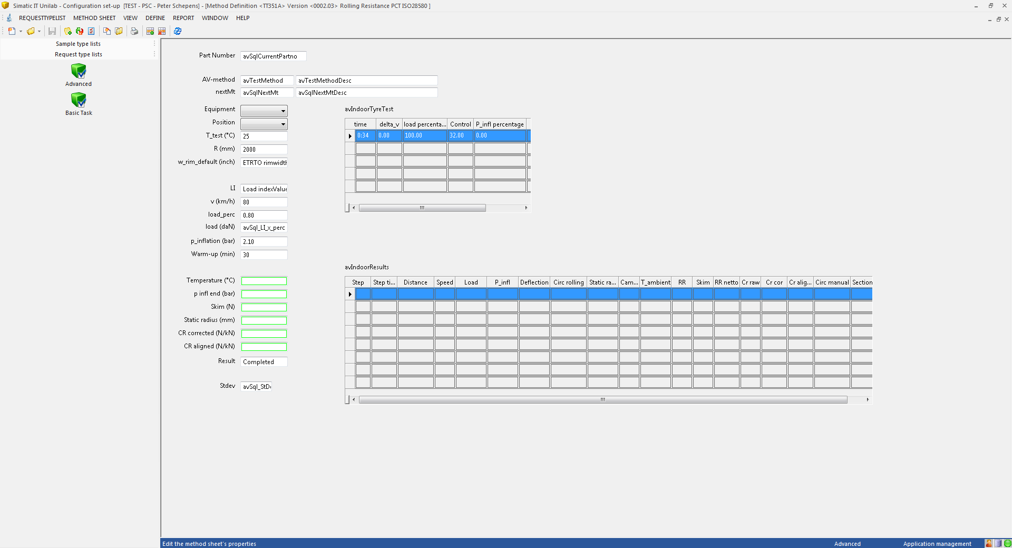

In titel-balk zien we VERSION-NR van huidige METHOD-SHEET: **0002.03** !!

Klik ergens op canvas en kies properties

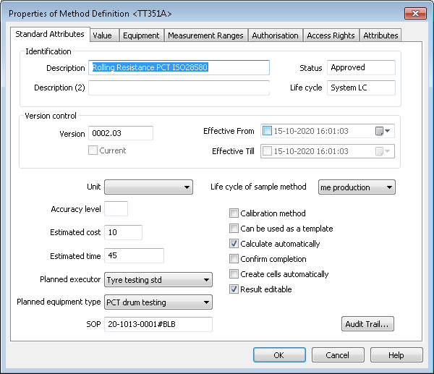

Kies AUDIT-TRAIL

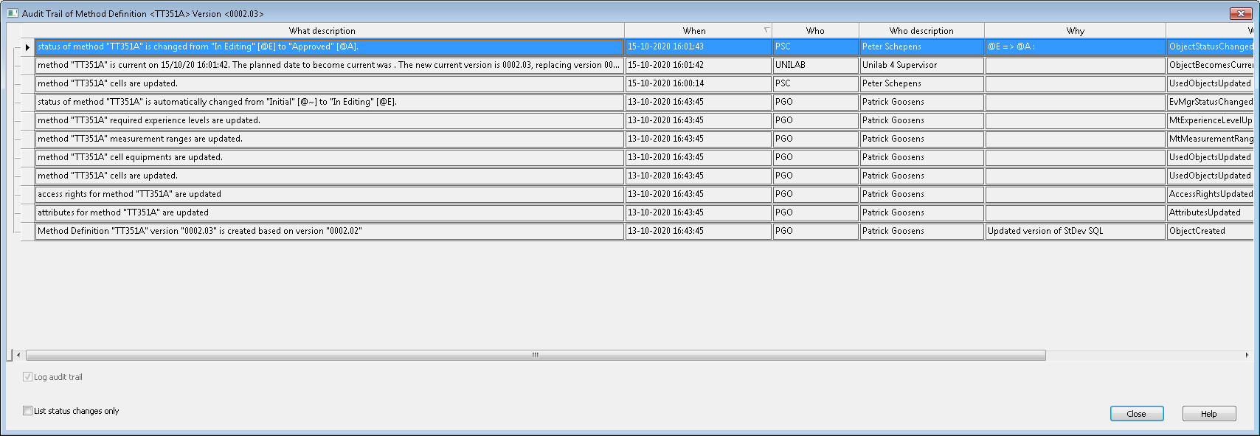

En hier kunnen we zien wie er wat gedaan heeft.

Bekijk version in ANALYZER

Open een SAMPLE

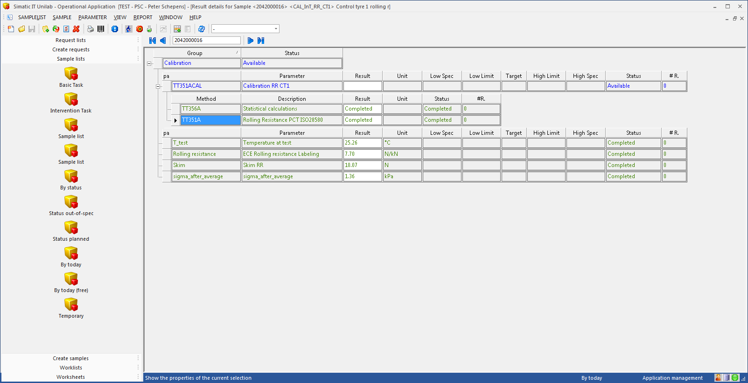

Via RMK op TEST-method

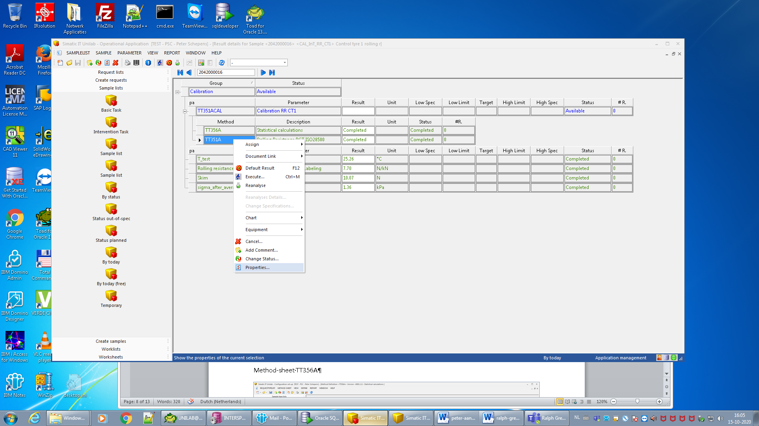

EN kies properties

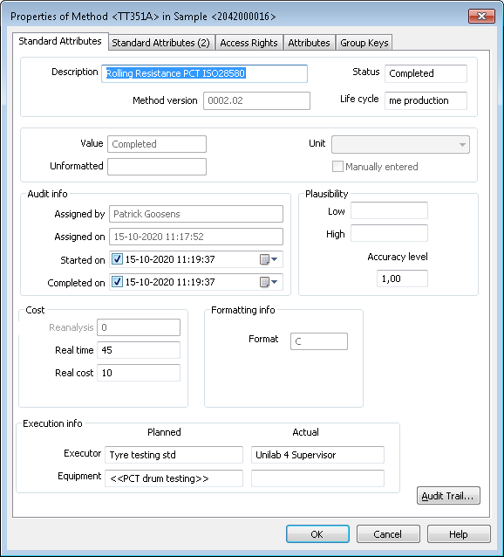

In dit scherm zie je onder description de METHOD-VERSION = **0002.02** !!

Kies [audit-trail]

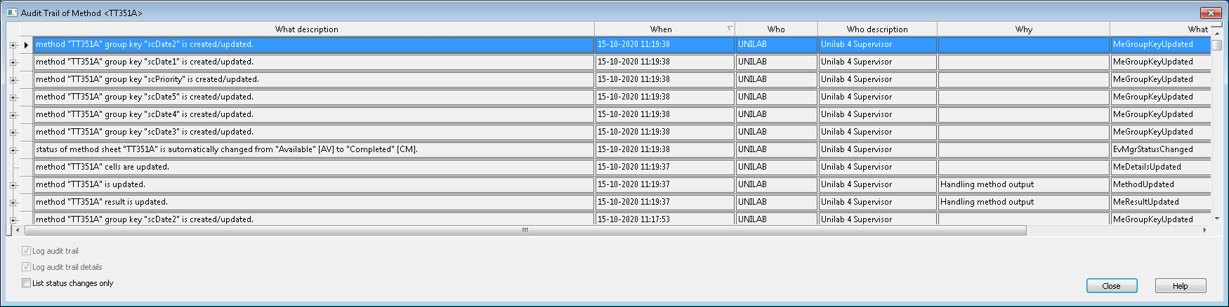

Dan kunnen we hier de historie bekijken.

**WIJZIGEN METHOD-SHEET**

Method-sheet TT356A

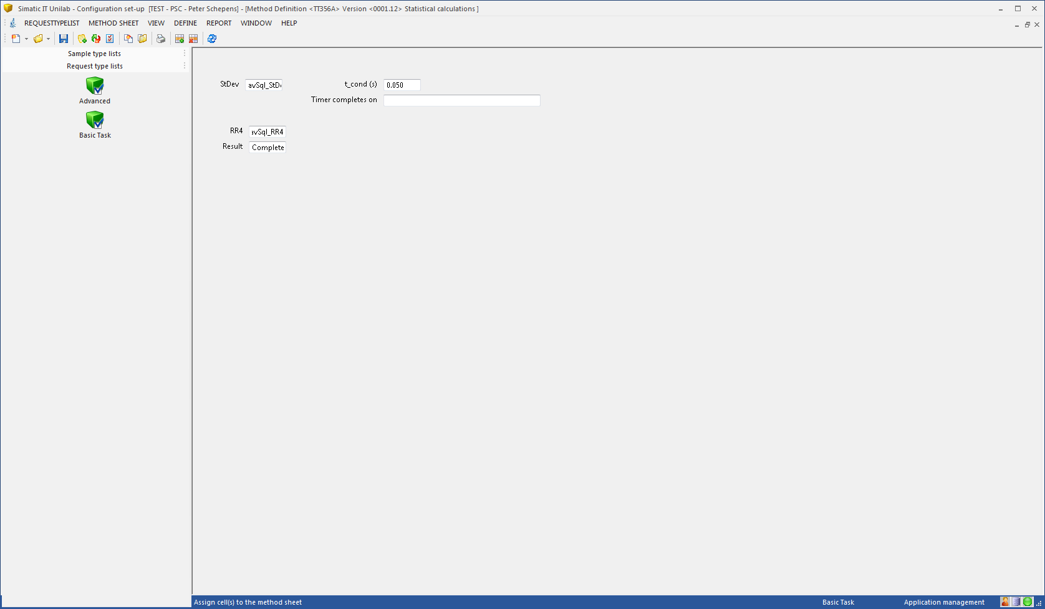

Method-sheet TT356A gaan we nalopen en wijzigen conform de TT351A.

Maak nieuwe versie aan van method-sheet.

Open properties vanuit method-sheet.

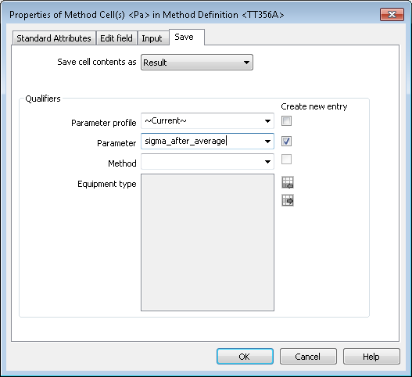

En we verwijderen dan voor zekerheid (deze levert nu nl. een SQL-ERROR op).

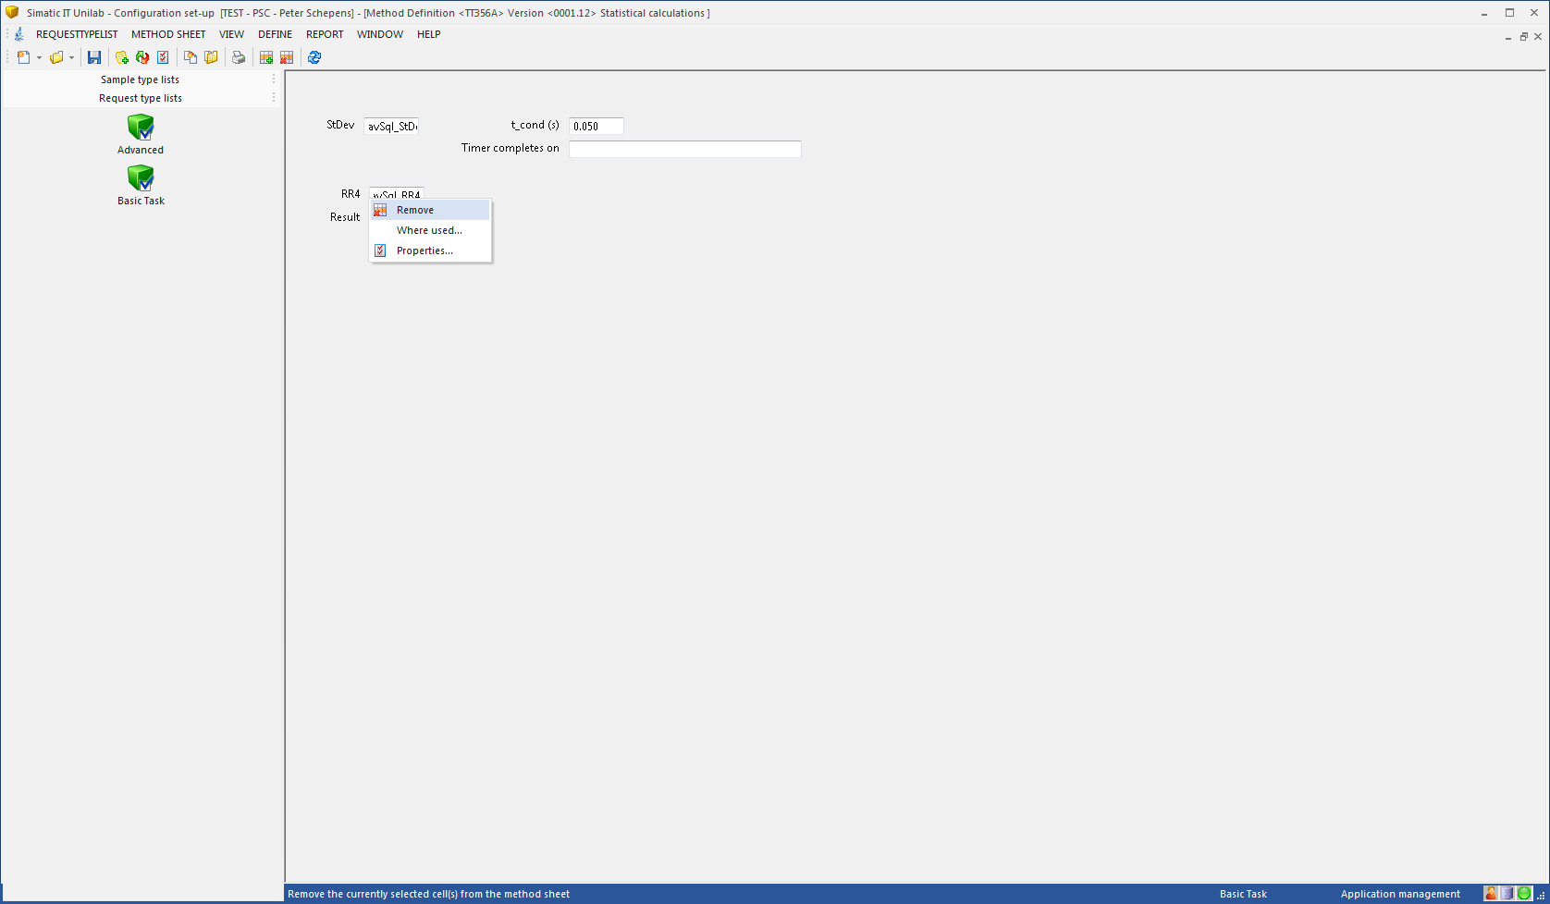

En kies REMOVE.

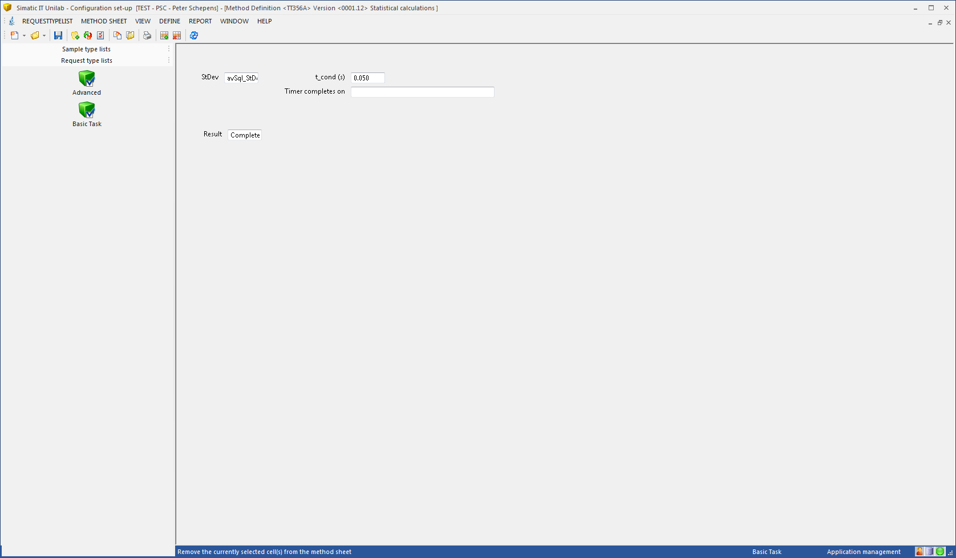

Done

SAVE gewijzgide METHOD-SHEET .

Wijzig status van edited naar APPROVED

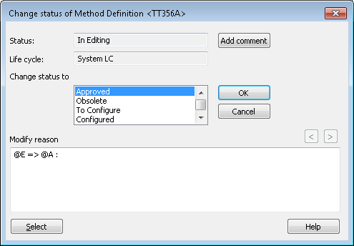

Vervolgens gaan we in METHOD-SHEET TT351A het mechanisme uitzetten dat hij probeert om automatisch een PARAMETER [sigma-after-average) aan te maken

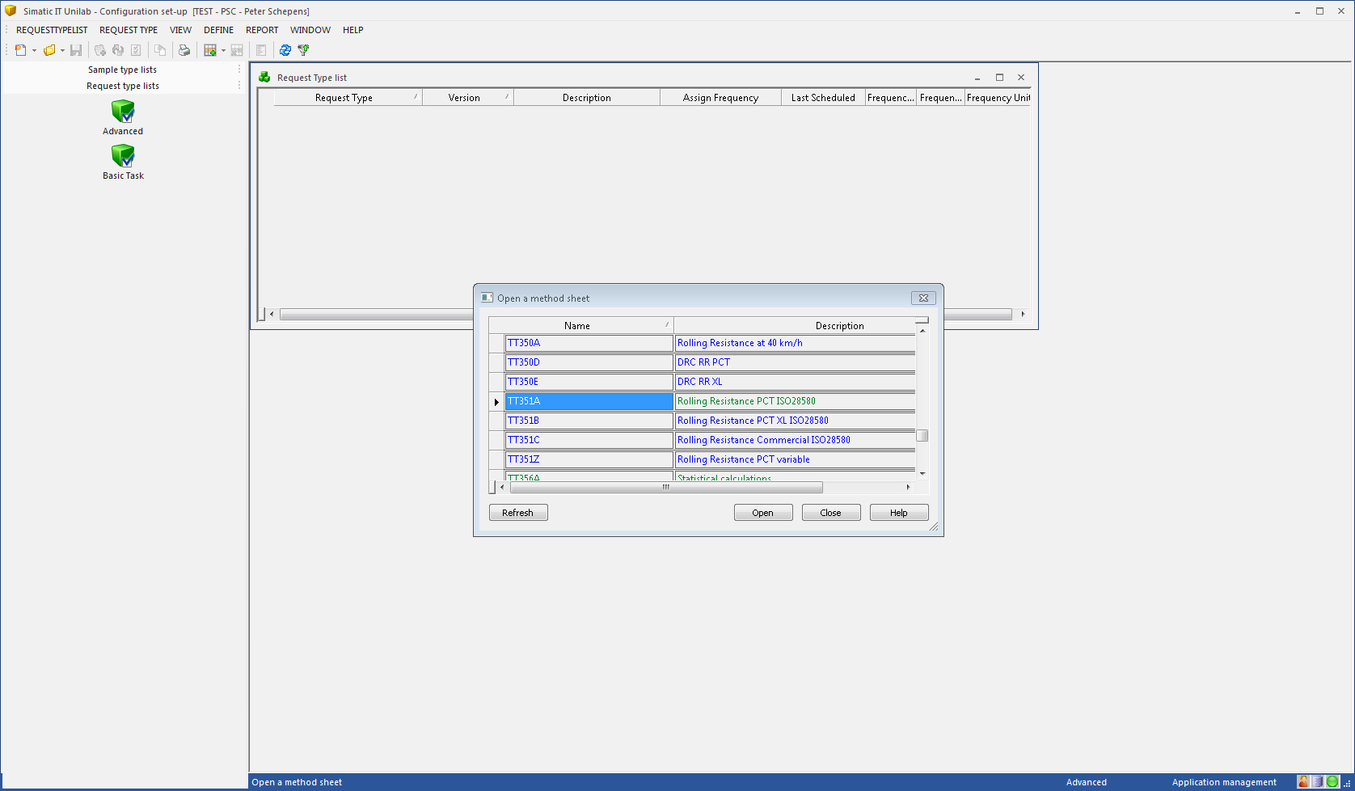

Bekijk properties van STDEV-mecell:

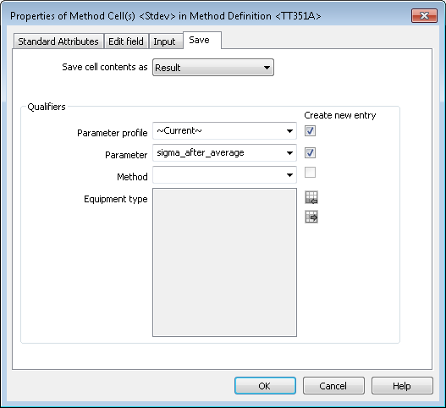

En wijzig hier de instellingen om automatisch de parameter aan te laten maken:

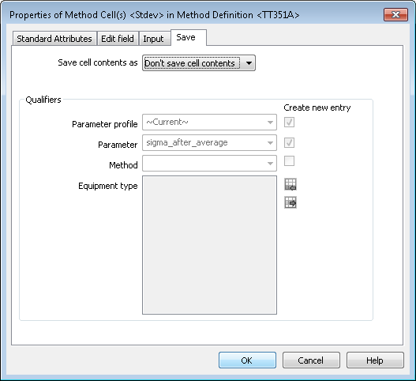

OK, SAVE method-sheet + CHANGE STATUS NAAR APPROVED !!

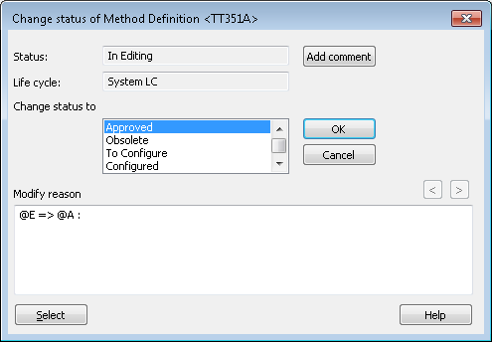

Ok

WIJZIGEN VAN SQL-ATTRIBUUT

Open UNILAB-configurator

Open attribuut [avSql_StDev]

Maak een nieuwe VERSIE aan

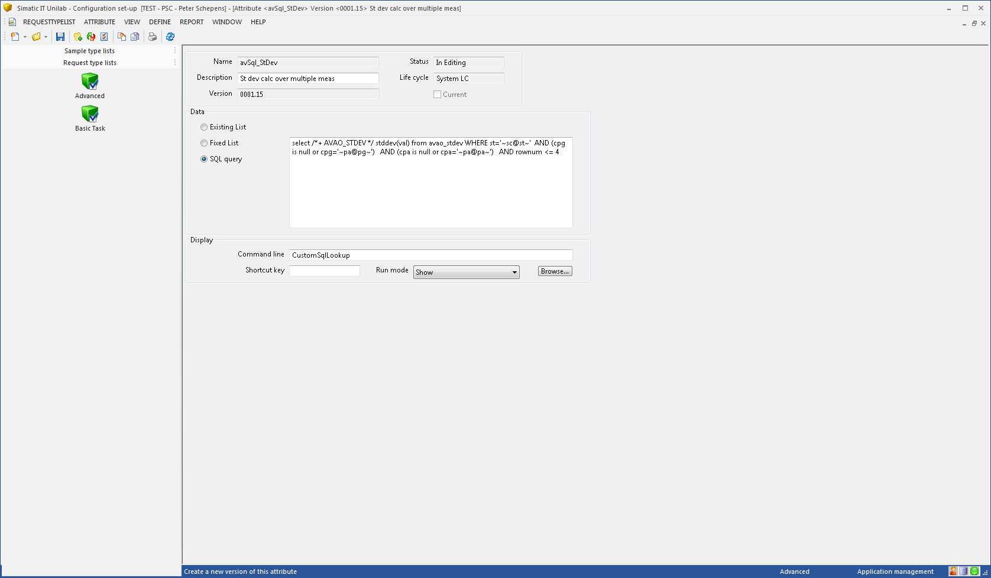

Wijzig de query door alles op 1 regel neer te zetten. Status komt op [in-editing] te staan !

SAVE wijziging, en wijzig STATUS naar APPROVED !!

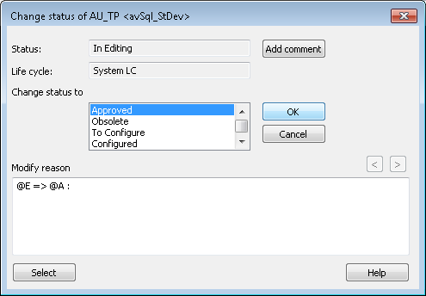

Done. Attribuut is nu versie [0001.15]

Resultaten na de HERSTEL-actie

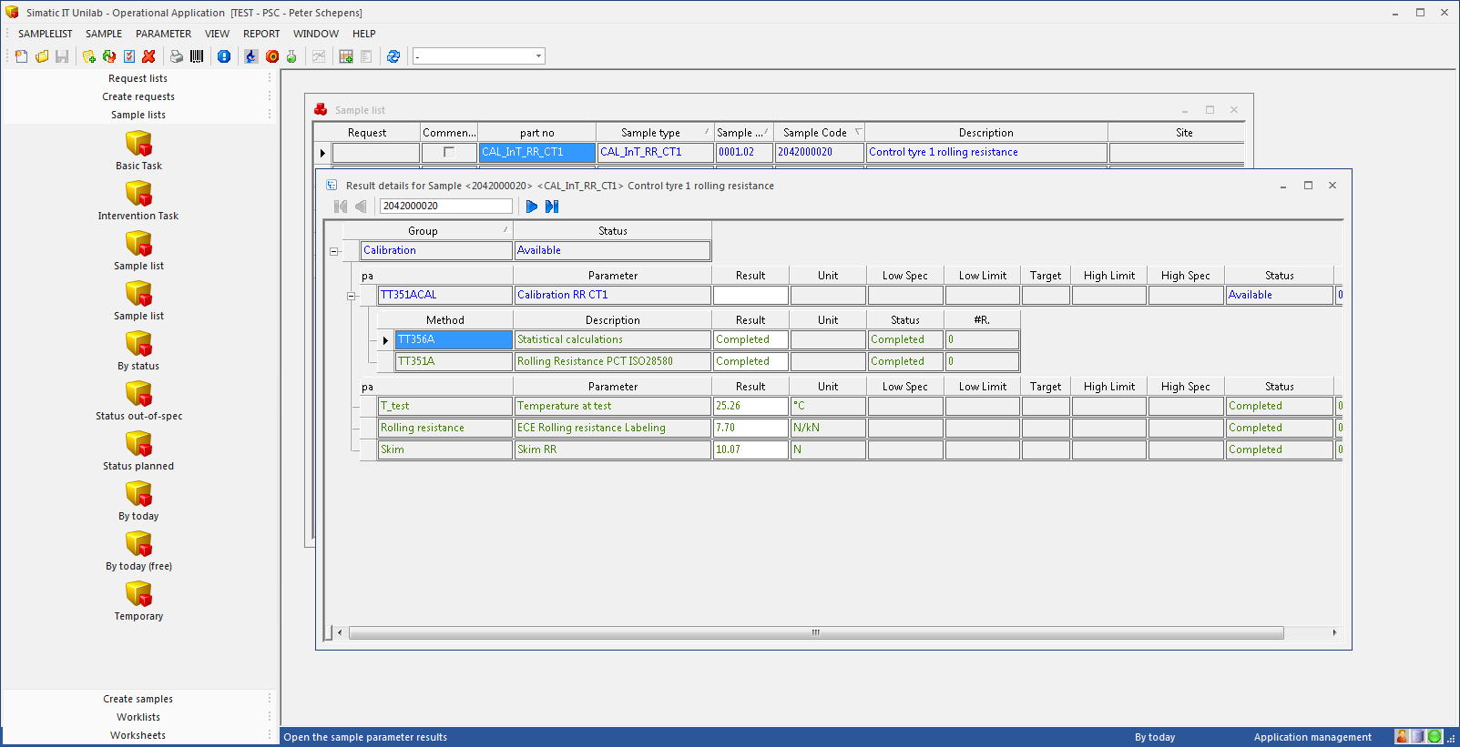

Parameter Rolling-Resistance is wel aangemaakt, maar SIGMA-AFTER-AVERAGE niet !!!

Logging in de UTERROR:

/*

Warning#FillMeDefaultValue returned 2#def_val_tp=A #value_s=avSqlCurrentPartno #def_au_level=pr #format= #cell=PART_NO sc=2042000020 #pg=Calibration #pgnode=1000000 #pa=TT351ACAL #panode=1000000 #me=TT351A #menode=2000000

Warning#FillMeDefaultValue returned 2#def_val_tp=A #value_s=ETRTO rimwidthTarget #def_au_level=sc #format=R.01#cell=w_rim_default sc=2042000020 #pg=Calibration #pgnode=1000000 #pa=TT351ACAL #panode=1000000 #me=TT351A #menode=2000000

Warning#FillMeDefaultValue returned 2#def_val_tp=A #value_s=avSql_StDev #def_au_level=pr #format= #cell=Stdev sc=2042000020 #pg=Calibration #pgnode=1000000 #pa=TT351ACAL #panode=1000000 #me=TT351A #menode=2000000

Warning#FillMeDefaultValue returned 2#def_val_tp=A #value_s=avSql_StDev #def_au_level=pr #format= #cell=StDev sc=2042000020 #pg=Calibration #pgnode=1000000 #pa=TT351ACAL #panode=1000000 #me=TT356A #menode=1000000

*/

Let op: Vreemd genoeg krijg in de UTERROR eerst een WARNING vanuit de TT356A !!!. Dit terwijl deze test pas NA die van de TT351A uitgevoerd zou mogen worden … Dat is op zich toch niet zo raar. Uit nadere analyse blijkt dat dit warnings zijn bij het aanmaken van de test-methodes en bij het uitvoeren ervan.

--mecell

RR_avg 18000000 CR aligned 7,7

Stdev 26000000 Stdev <null>

--

Blijkt dat de MECELL-Stdev nog leeg is !!  
Doordat Stdev niet gevuld is in de TT351A, wordt er waarschijnlijk ook geen parameter aangemaakt vanuit de TT356A aangemaakt.

Audit-history TT356A

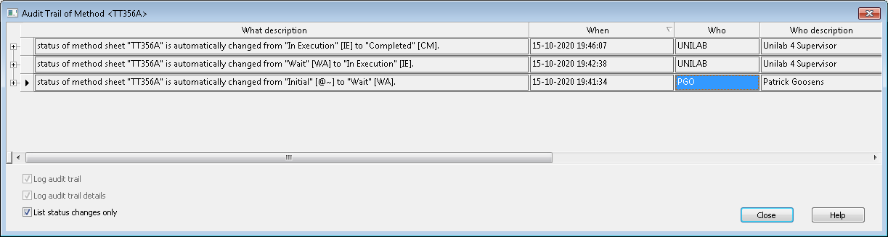

Audit-history TT351A

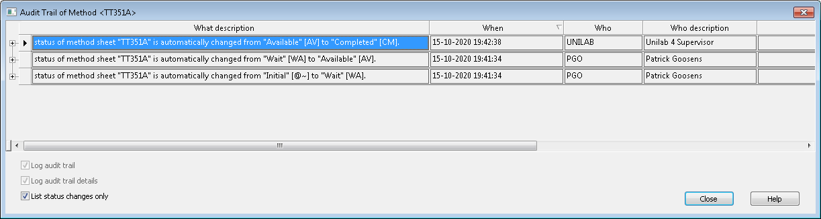

15-10-20 19:41:34,000000000 15-10-20 19:41:34,000000000 CET CreateScMeDetails Warning#FillMeDefaultValue returned 2#def_val_tp=A#value_s=ETRTO rimwidthTarget#def_au_level=sc#format=R.01#cell=w_rim_defaultsc=2042000020#pg=Calibration#pgnode=1000000#pa=TT351ACAL#panode=1000000#me=TT351A#menode=2000000

15-10-20 19:41:34,000000000 15-10-20 19:41:34,000000000 CET CreateScMeDetails Warning#FillMeDefaultValue returned 2#def_val_tp=A#value_s=avSql_StDev#def_au_level=pr#format=#cell=Stdevsc=2042000020#pg=Calibration#pgnode=1000000#pa=TT351ACAL#panode=1000000#me=TT351A#menode=2000000

15-10-20 19:41:34,000000000 15-10-20 19:41:34,000000000 CET CreateScMeDetails Warning#FillMeDefaultValue returned 2#def_val_tp=A#value_s=avSqlCurrentPartno#def_au_level=pr#format=#cell=PART_NOsc=2042000020#pg=Calibration#pgnode=1000000#pa=TT351ACAL#panode=1000000#me=TT351A#menode=2000000

15-10-20 19:41:34,000000000 15-10-20 19:41:34,000000000 CET CreateScMeDetails Warning#FillMeDefaultValue returned 2#def_val_tp=A#value_s=avSql_StDev#def_au_level=pr#format=#cell=StDevsc=2042000020#pg=Calibration#pgnode=1000000#pa=TT351ACAL#panode=1000000#me=TT356A#menode=1000000

CONCLUSIE:   
Deze UTERRORS zijn dus WARNINGS bij het AANMAKEN van SAMPLE en toekennen TEST-PLAN, en NIET bij het importeren of completen van de test !!!!

Hoe zien de PARAMETERS er uit?

Calibration 1000000 **Rolling resistance** 3000000 0101.00 ECE Rolling resistance Labeling 7,7 7.70 N/kN 15-10-20 19:42:37,000000000 15-10-20 19:42:37,000000000 UNILAB 0 **15-10-20 19:42:37,000000000** UNILAB

Calibration 1000000 Skim 4000000 0001.01 Skim RR 10,07 10.07 N 15-10-20 19:42:37,000000000 15-10-20 19:42:37,000000000 UNILAB 0 **15-10-20 19:42:37,000000000** UNILAB

Calibration 1000000 **TT351ACAL** 1000000 0001.04 Calibration RR CT1 15-10-20 19:42:37,000000000 0 **15-10-20 19:41:33,000000000** **PGO**

Calibration 1000000 T_test 2000000 0001.01 Temperature at test 25,2625.26 °C 15-10-20 19:42:37,000000000 15-10-20 19:42:37,000000000 UNILAB 0 **15-10-20 19:42:37,000000000** UNILAB

De Parameter (of TEST): TT351ACAL is al aangemaakt op tijdstip 19:41:33, 1 sec voordat de TEST-methodes worden aangemaakt. Klinkt logisch.

TEST: IK ZET DE EVENTMANAGER-EVENTS UIT

Ik importeer een UNLINK-bestand

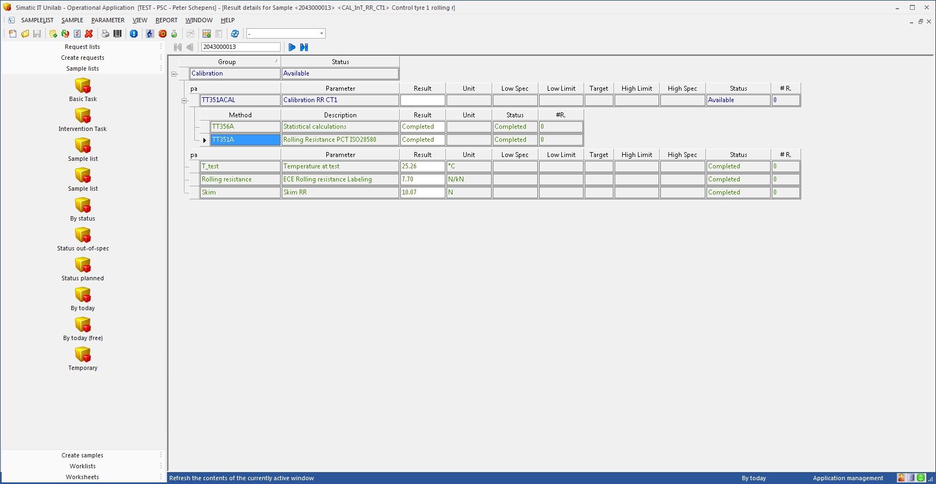

De eerste METHODE komt op COMPLETED te staan. De tweede TT356A blijft in status = EXECUTING staan. Zodra ik EVENTMANAGERS weer START, komt hij meteen op COMPLETED te staan.

Onderzoek:

Kijken of het nodig is dat we een attribuut bekend maken op METHOD-SHEET-level:

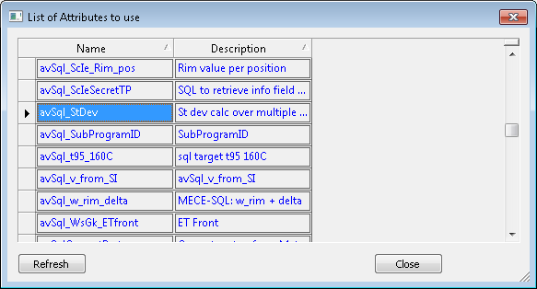

Nee, werkt niet.

Waar komen de andere SQL-ATTRIBUTEN dan vandaan. Deze staan nl. NIET in de SCAU-tabel.

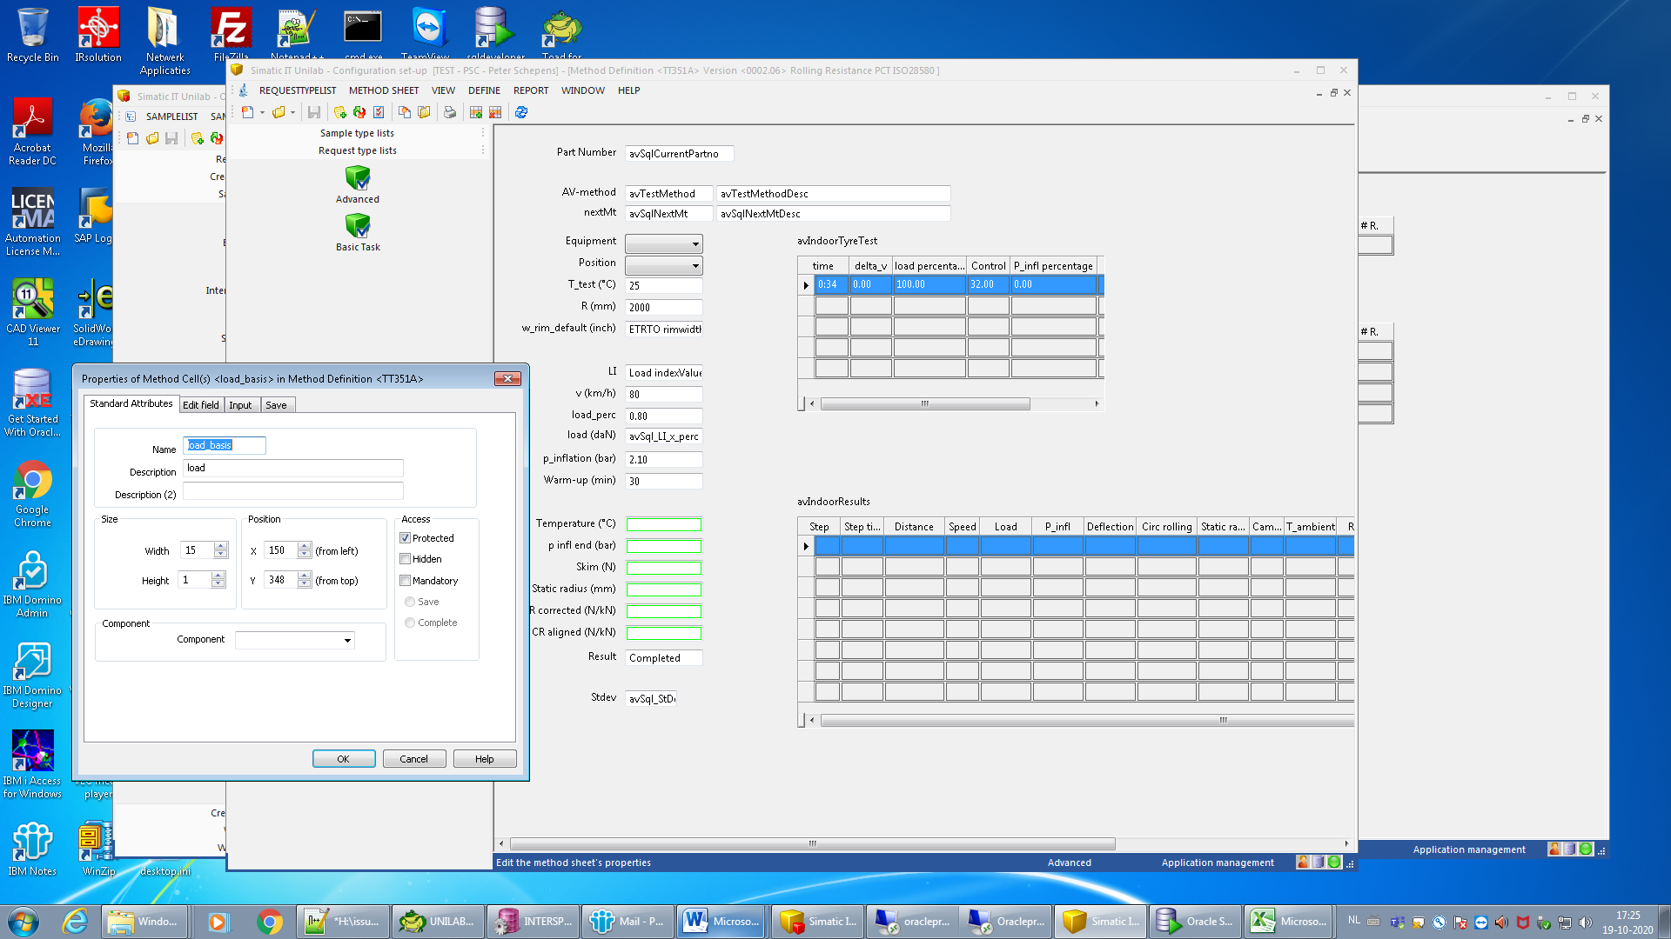

Attribuut=protected

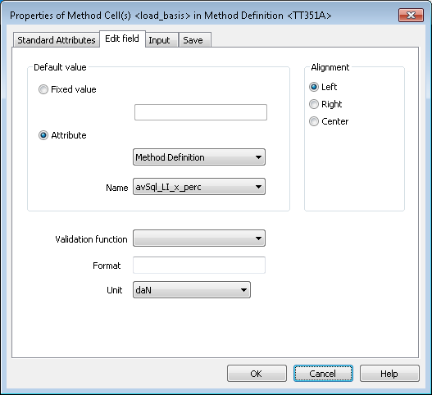

Attribuut **UTAU.avSql_LI_x_perc**

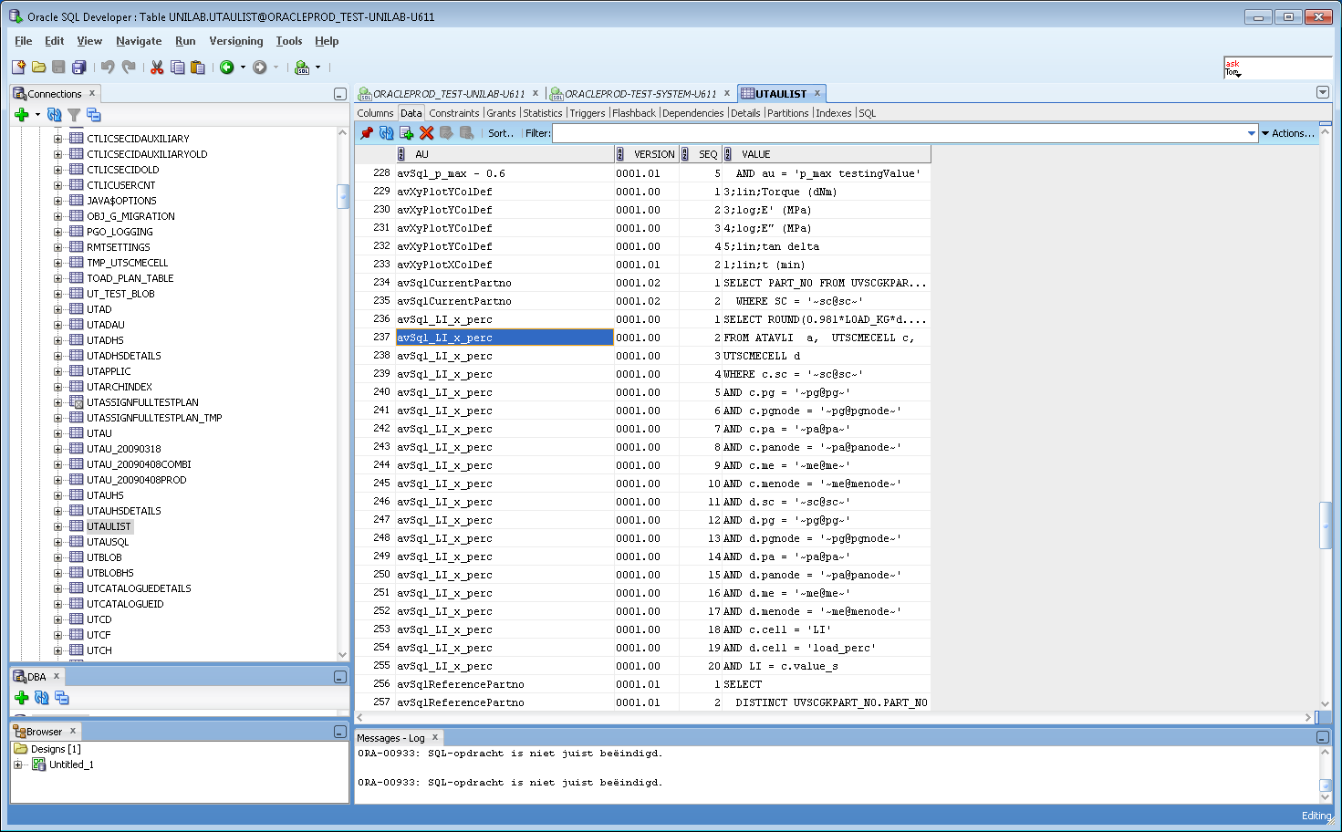

Ook dit is ondergebracht als een UTAULIST !

LET OP: dit is een METHOD-DEFINITION, met een uni=daN.

Deze wordt niet nog eens GESAVED naar een parameter. Dus tabblad INPUT/SAVE zijn leeg.

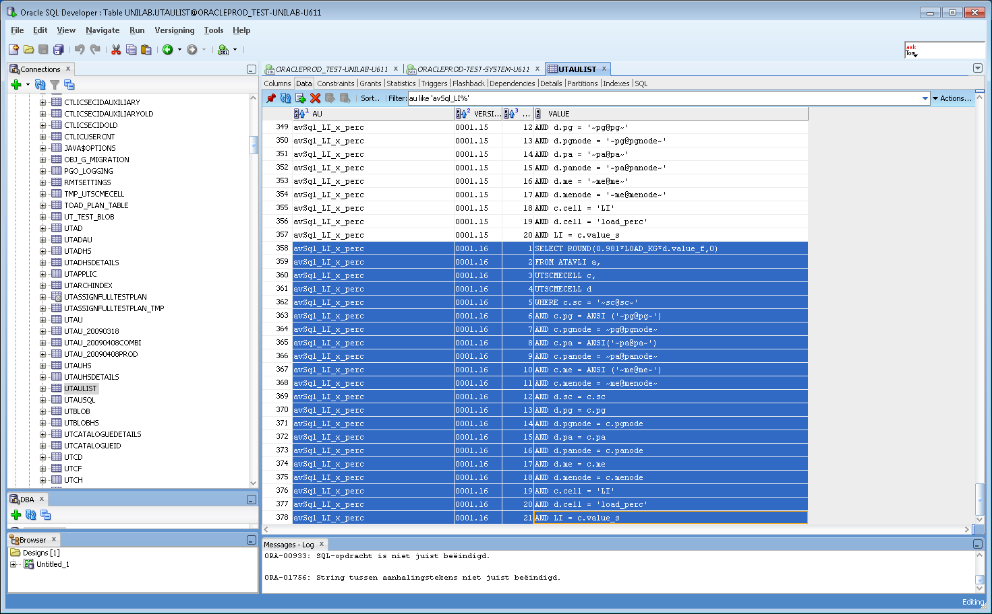

Zo ziet query er in UTAULIST uit. Redelijk gelijk aan onze nieuwe avSql_StDev !

**Echter bij de PG/PA zien we dat er een ANSI-functie omheen is gezet !!!**

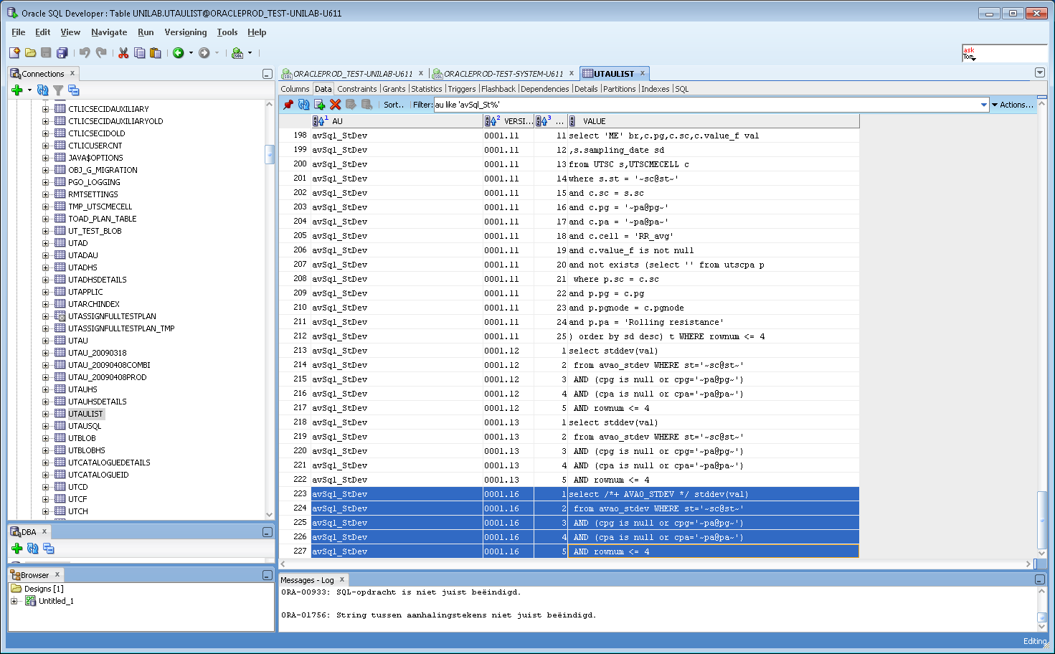

TEST

We passen method-sheet voor parameter stdev aan

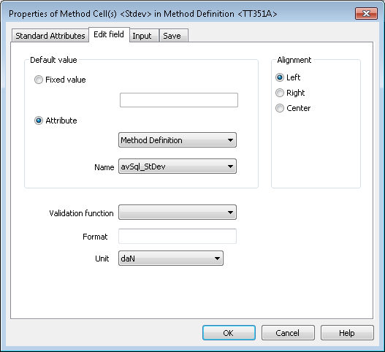

Het wordt METHOD-DEFINITION, en we geven een UNIT gelijk aan andere attrbuut (**daN**) mee.

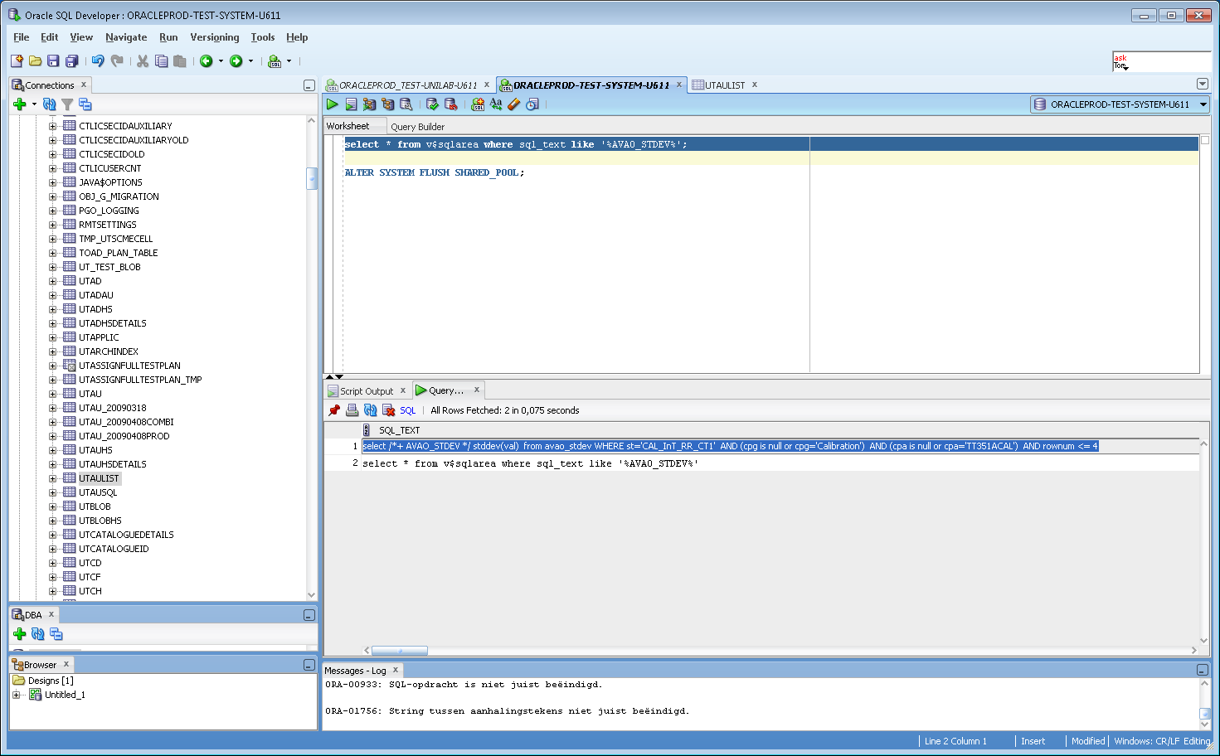

JA, nu wordt de query wel uitgevoerd !!!

Het resultaat is echter 0 !!

select /*+ AVAO_STDEV */ stddev(val) from avao_stdev WHERE st='CAL_InT_RR_CT1' AND (cpg is null or cpg='Calibration') AND (cpa is null or cpa='TT351ACAL') AND rownum <= 4

JA, de functie werkt dus wel, de wade 0 is ook correct, dit komt omdat ik de laatste 7 testen allemaal met dezelfde waarde heb ingevoerd. Dan is de stDev=0 !!!

Ik krijg alleen bij aanmaken van de PARAMETER een CONVERSION-FOUT.

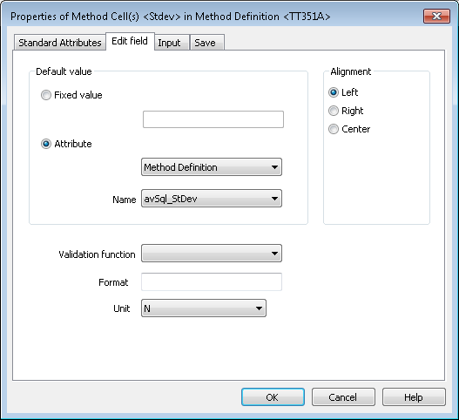

Hierom wijzig ik de UNIT bij StDev nog een keer. Maak er nu N van.

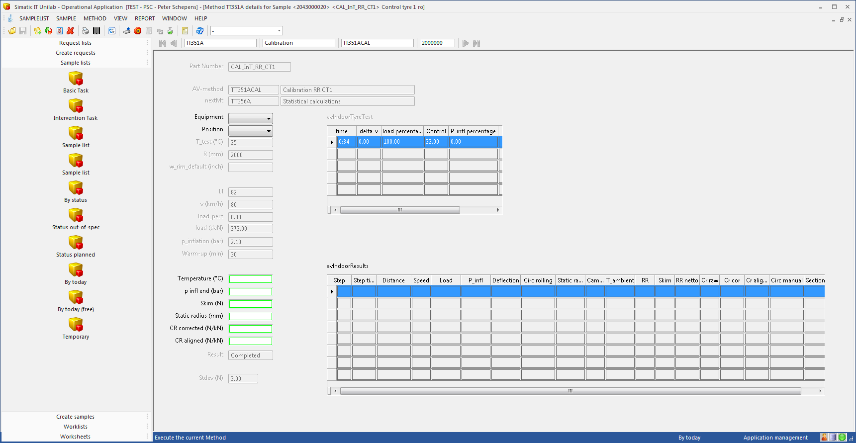

Ik krijg hem nu wel weer goed te zien. Ben benieuw wat UNILINK er van maakt. Import bestand opnieuw.

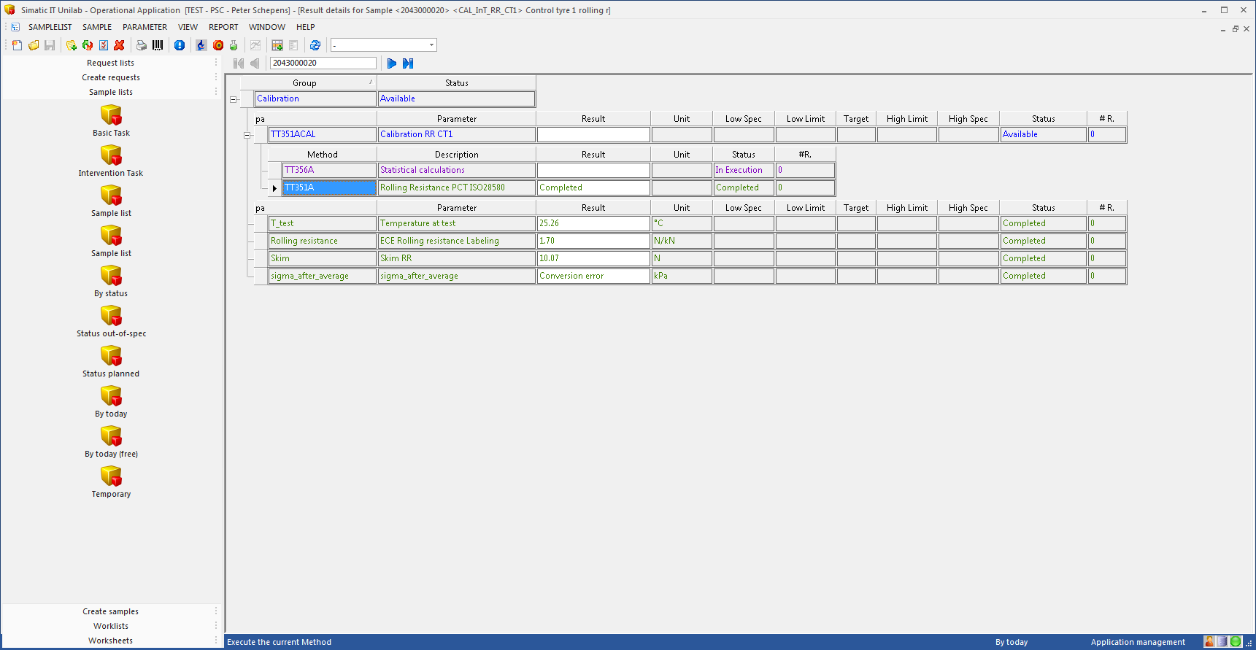

Krijg nog steeds CONVERSION-error. Ik zie nu ook de UNIT bij de PARAMETER = kPa

Dan wijzig ik deze nog maar een keer.

Vreemd genoeg voert de TT356A nu een andere query uit dan ik verwacht had.

select /*+ AVAO_STDEV */ stddev(val) from avao_stdev WHERE st='CAL_InT_RR_CT1'

Gedeelte van de WHERE-CLAUSE is weg.

**TEST**

Ik pas nu ook de METHOD-SHEET van de TT356A aan, conform de instellingen van TT351A.

Maak nieuw sample **2043000022** aan:

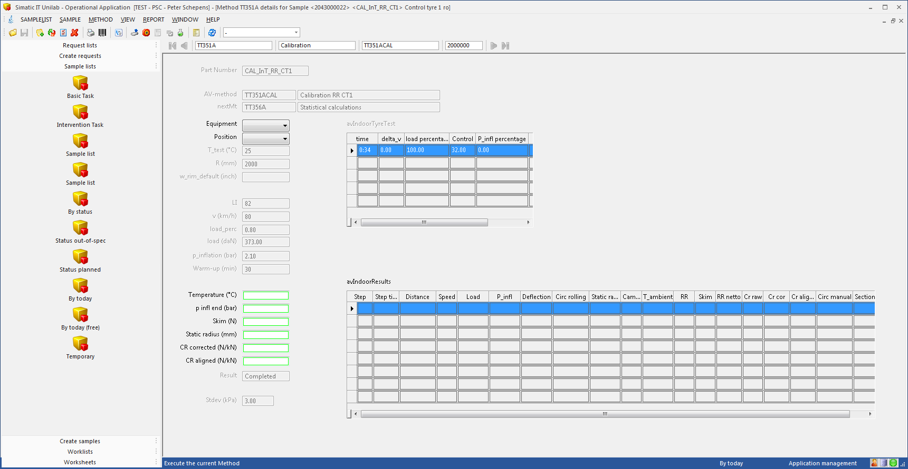

Stdev=3

IMPORT UNILINK-BESTAND met RC-ALIGNED=5.5

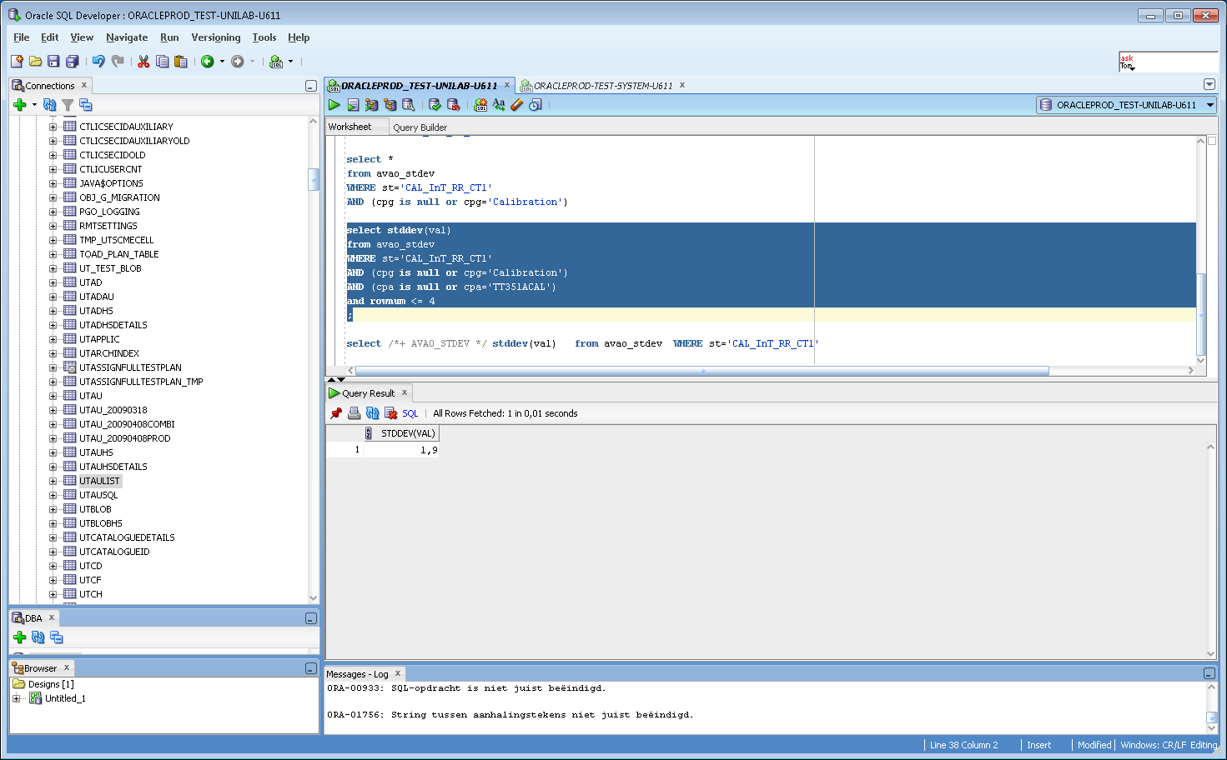

Stdev=1.9

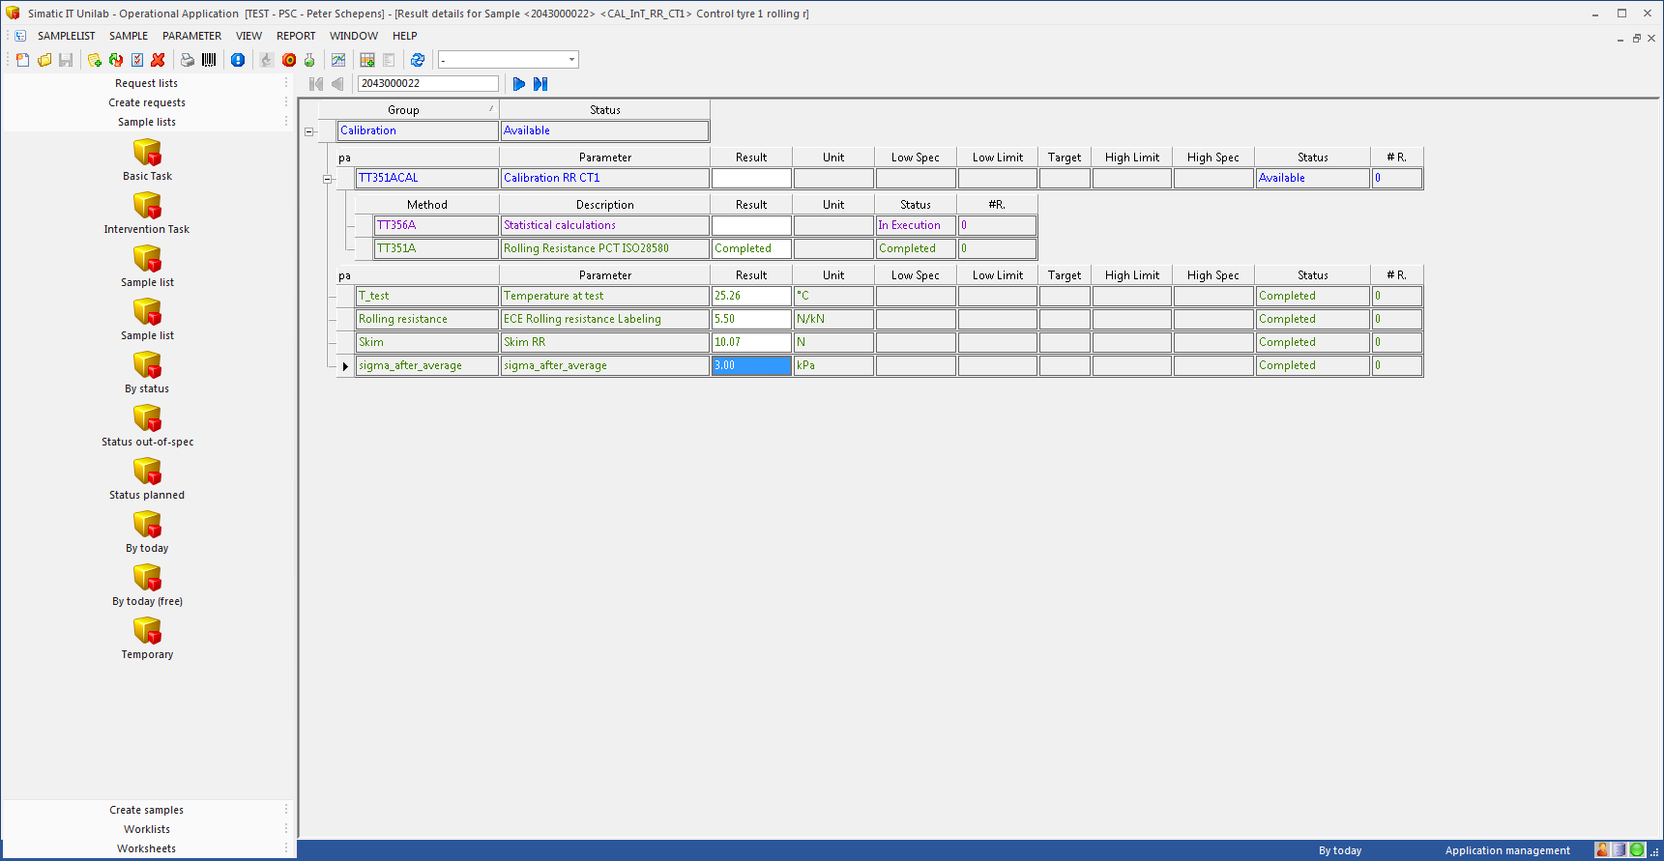

Er is nieuwe parameter aangemaakt, met echter de OUDE waarde !!!

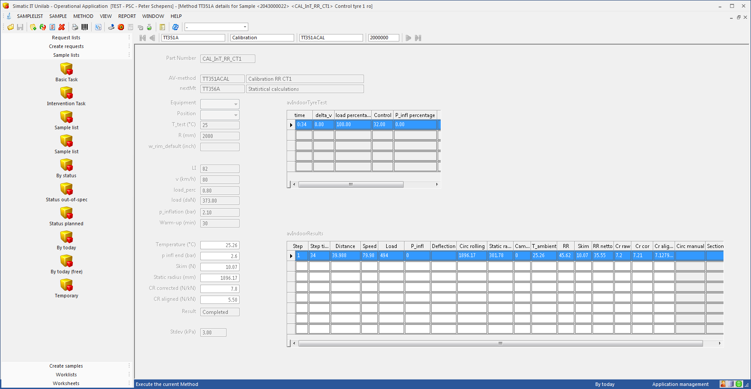

De nieuwe CR-ALIGNED is wel te zien, maar ook hier de oude initiele/stdev. Deze wordt dus nog steeds niet bijgewerkt.

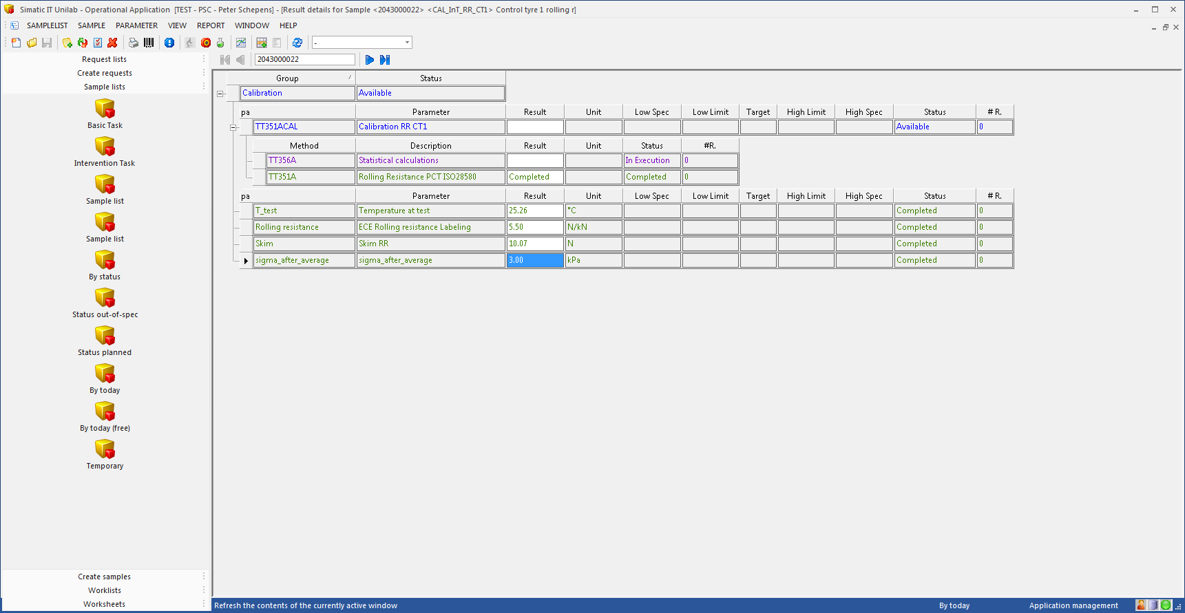

De TT356A is nog NIET uitgevoerd. Duurt zo’n 10min.

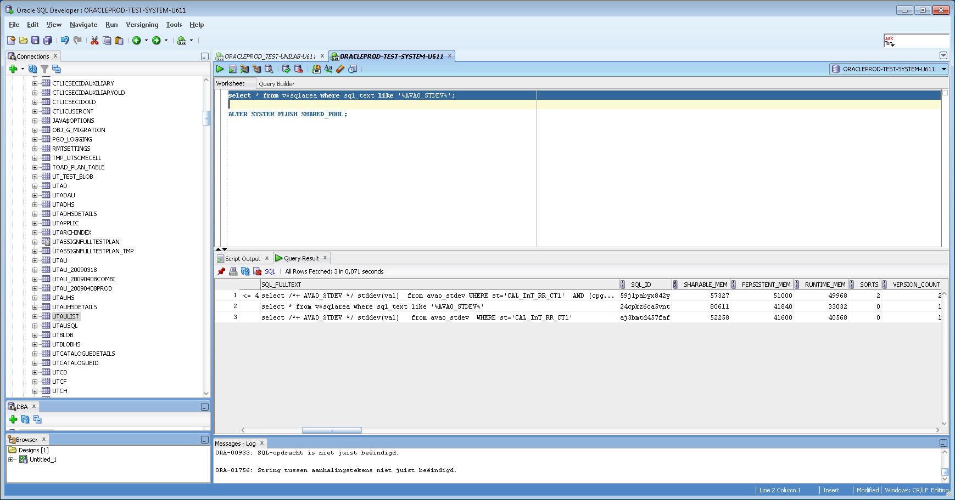

Er is nu ECHTER al wel 2x query uitgevoerd, zit echter wel verschil in !!! Er staat SPATIE te veel in, en de WHERE-CLAUSE is weg !!!

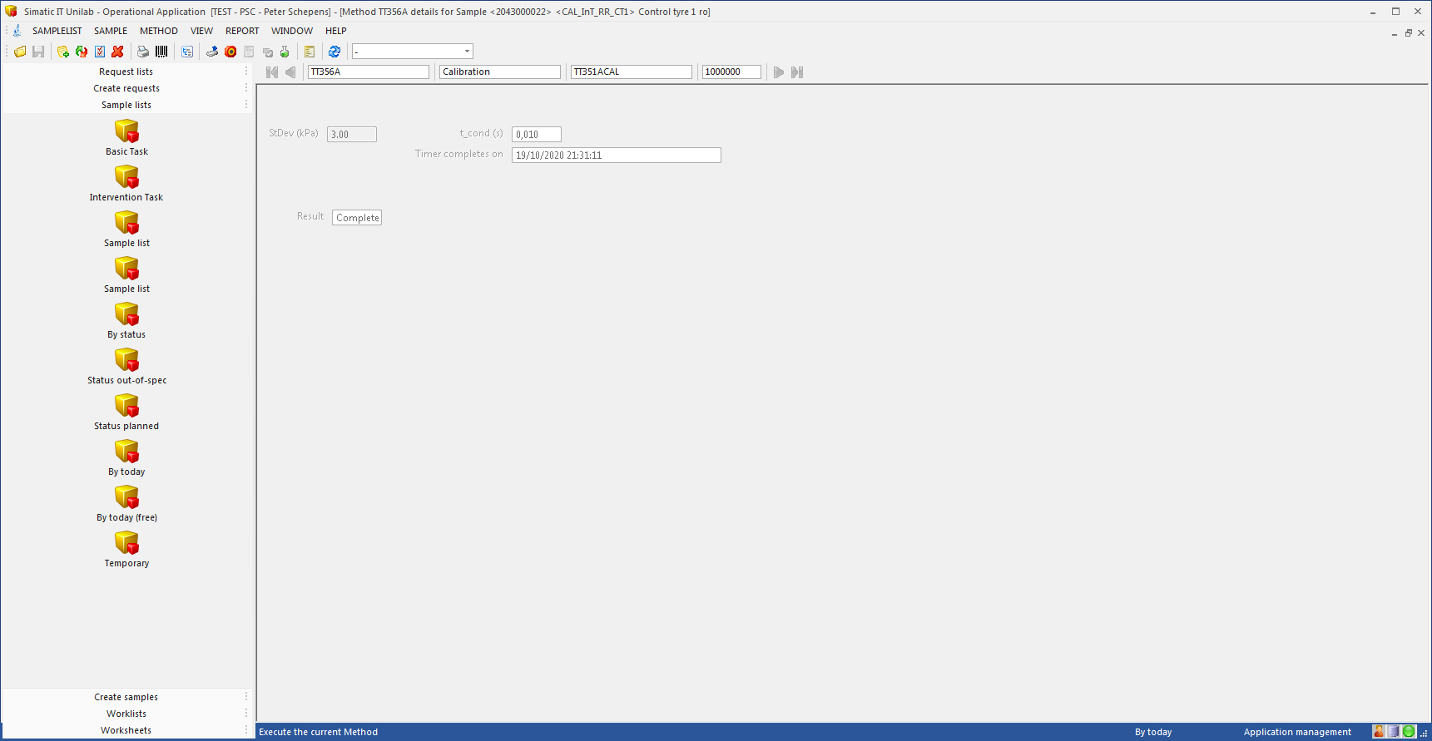

De TT356A berekend nu wel een STDEV = 3, Maar is dus ook de oude waarde !!!

**Hoe komt hij aan deze waarde???**

Er staan GEEN foutmeldingen in de UTERROR.

TEST

Ik heb query in UTAUSQL aangepast, en daar HINT-TEKST een postfix “2” meegegeven.

Ook maak ik SAMPLE nu aan, maar ik voer GEEN execute uit op de METHODE.

Er is NU 1X query stdev uitgevoerd.

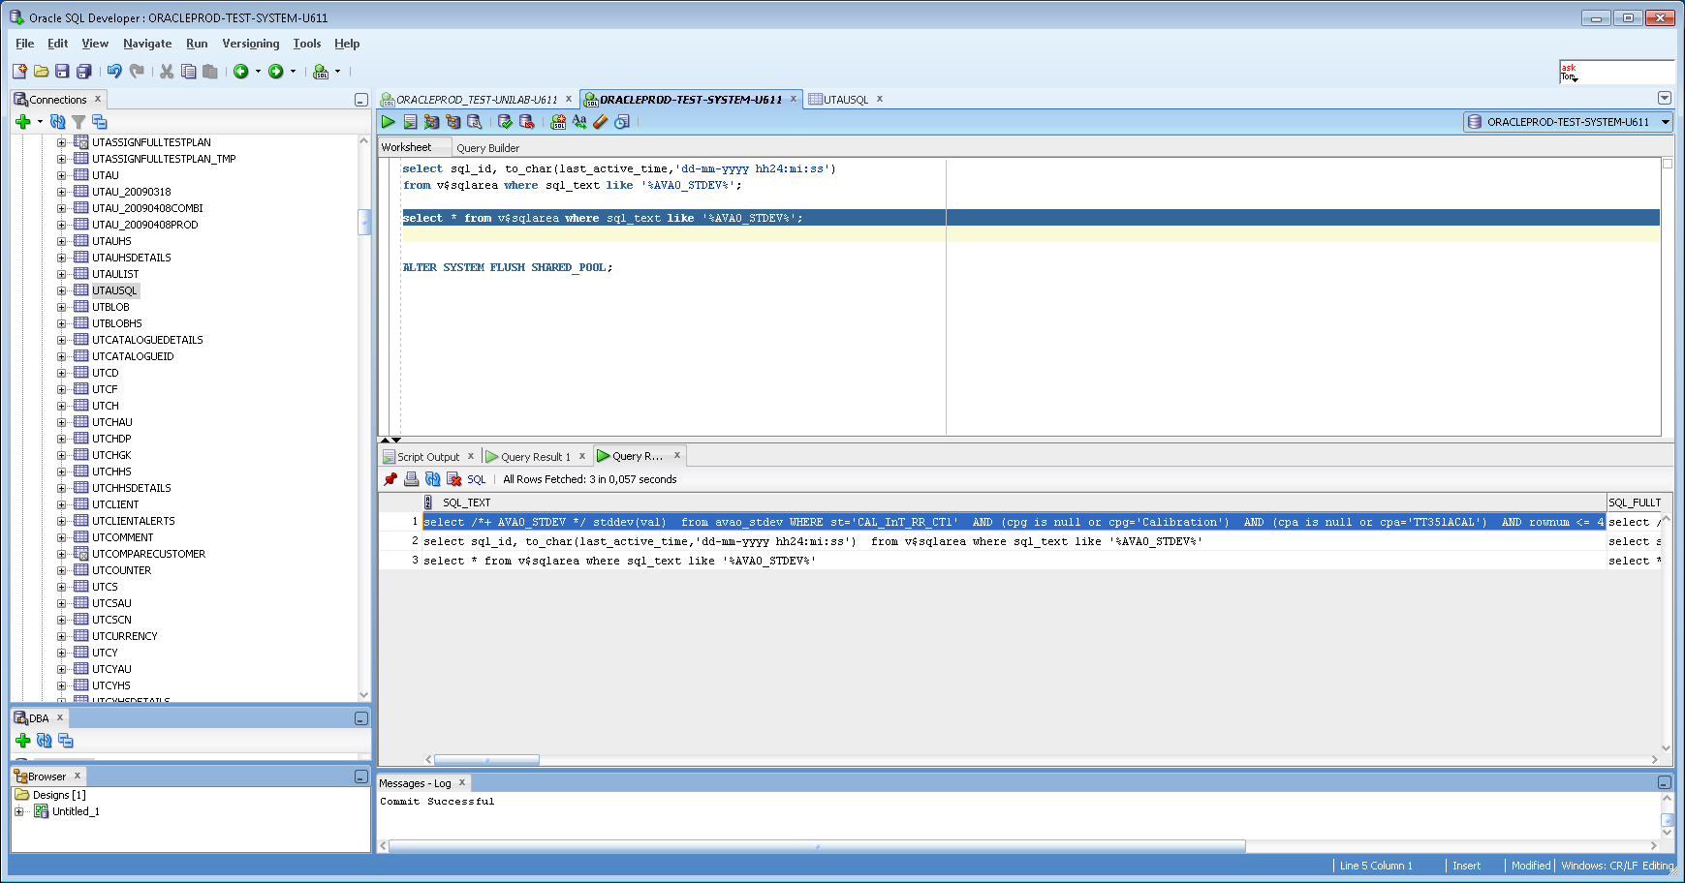

Vreemd

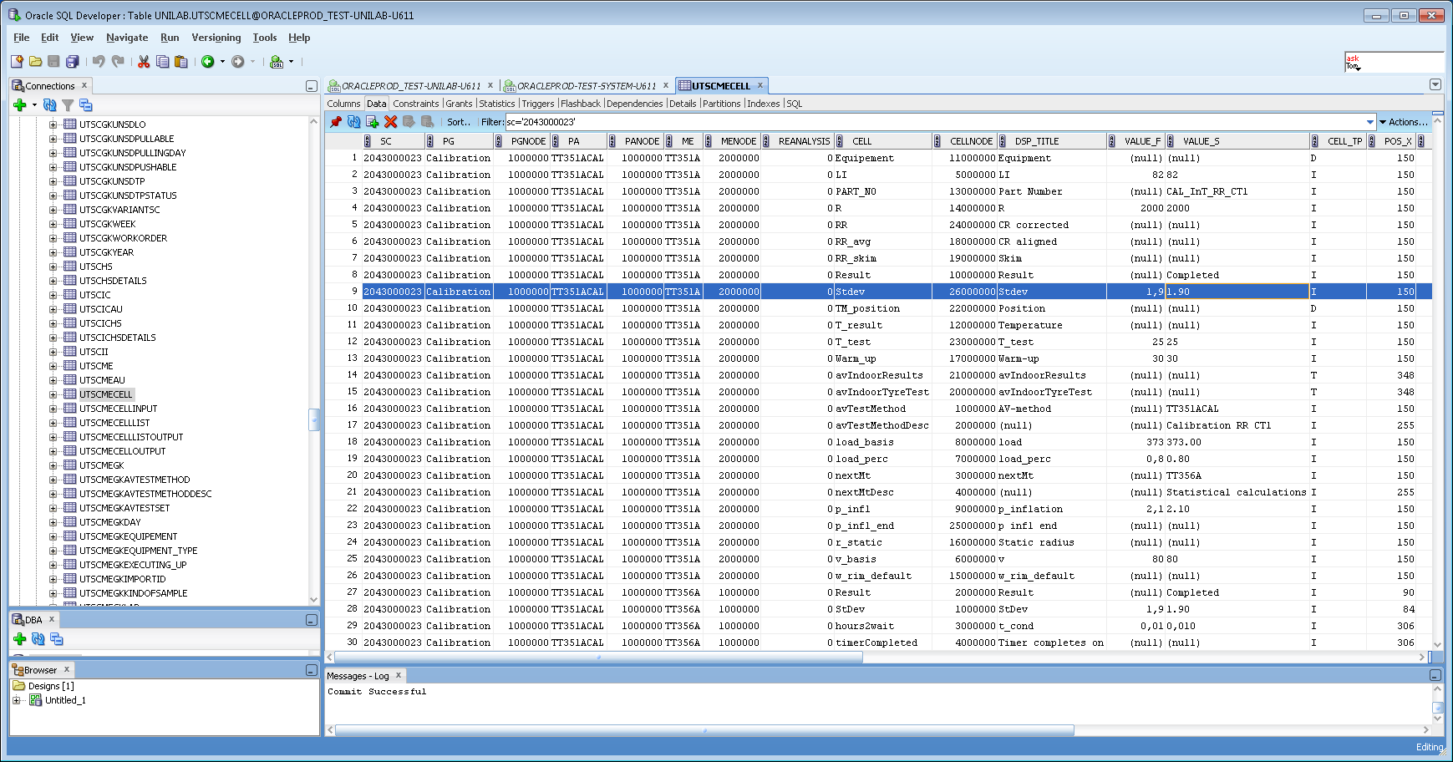

In de UTSCMECELL-heeft STDEV nu op dit moment de juiste WAARDE gekregen (=1.9)

Vanuit de VIEWwordt OOK een STDEV = 1.9 berekend.

Ik importeer direct een UNILINK-bestandje.

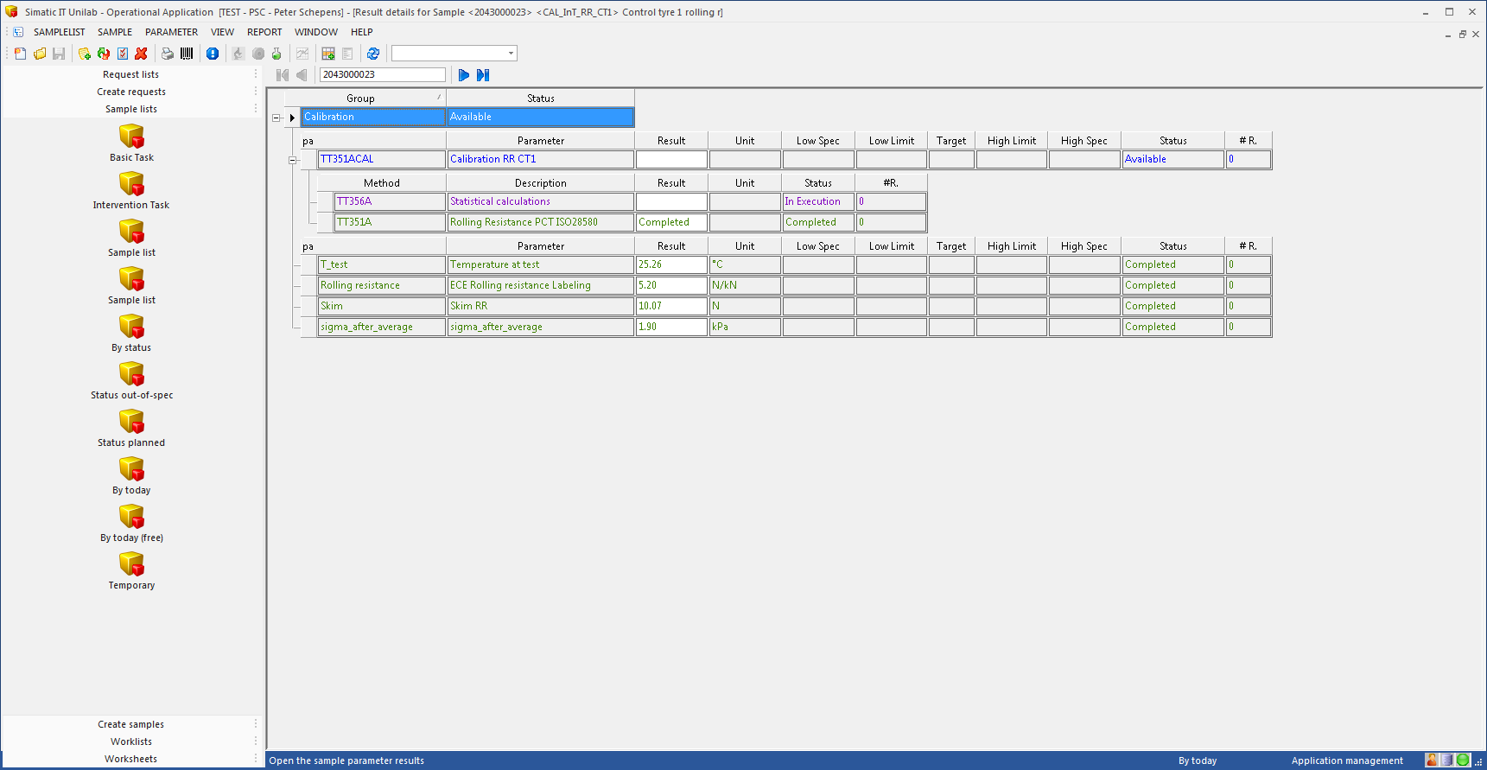

Parameter is aangemaakt met stdev=1.9

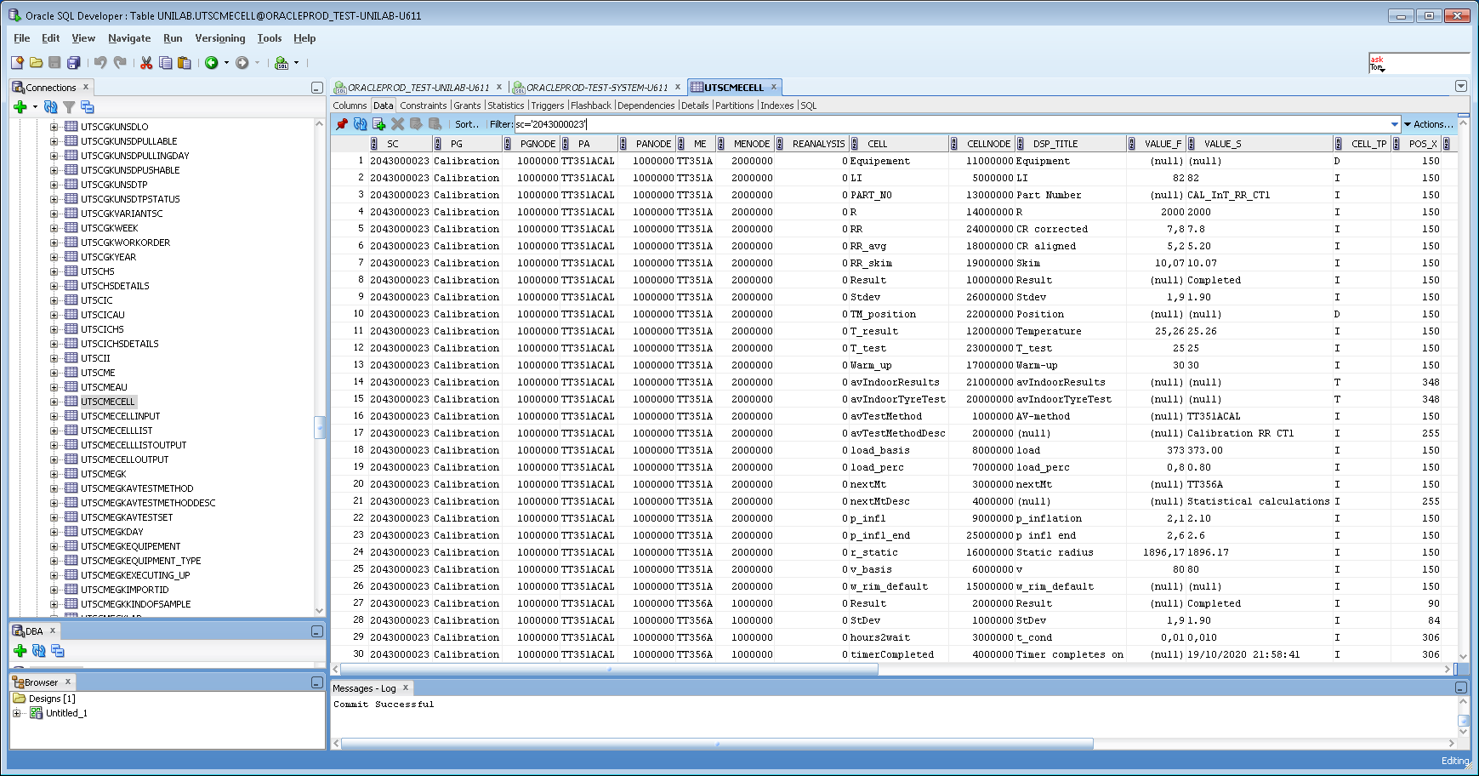

DB staat hier ook nog op 1.9

Vanuit SQL*PLUS levert de VIEW een stdev=2.11 op.

De TT356A staat nu nog in status [executing], ik FLUSH nu de SHARED-POOL.

Er komt nu nog maar 1x QUERY in de V$SQLAREA voor !!

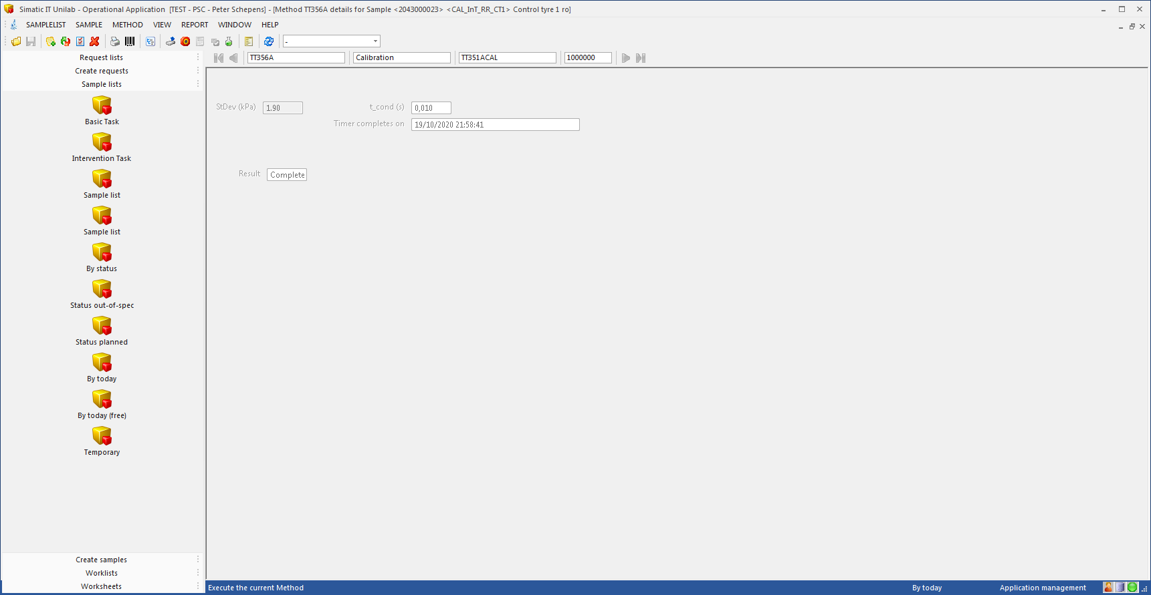

TT356A komt ook tot een stdev=1.9

LET OP: Er is nu GEEN query in de database opnieuw EXECUTED !!!. Hoe komt TT356A aan de stddev?

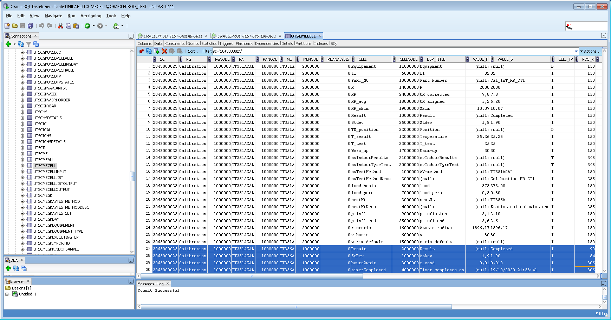

Het lijkt erop dat de MECELL deze waarde al krijgt op het moment dat FULL-TEST-PLAN gekoppeld wordt, MAAR later NIET meer wordt bijgewerkt !!!

TEST

We maken nieuw SAMPLE maar we hangen dan eerst TT351A en als deze klaar is de TT356A eraan.

Kijken of dat kan.

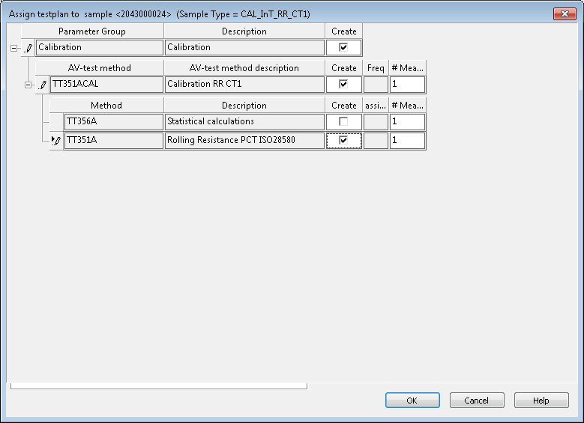

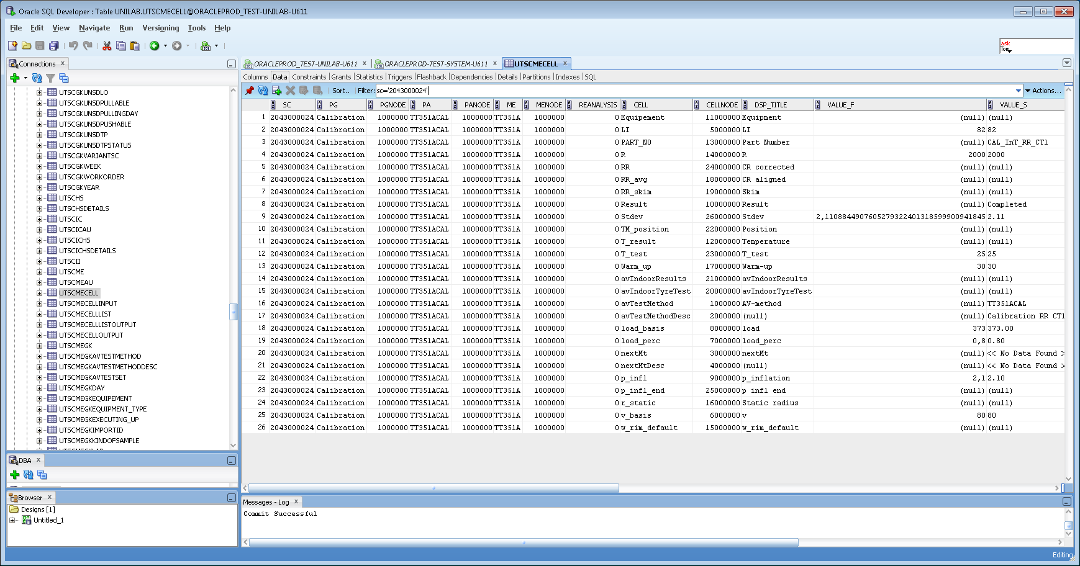

STDEV is nu gevuld.

IMPORT UNILINK-bestand.

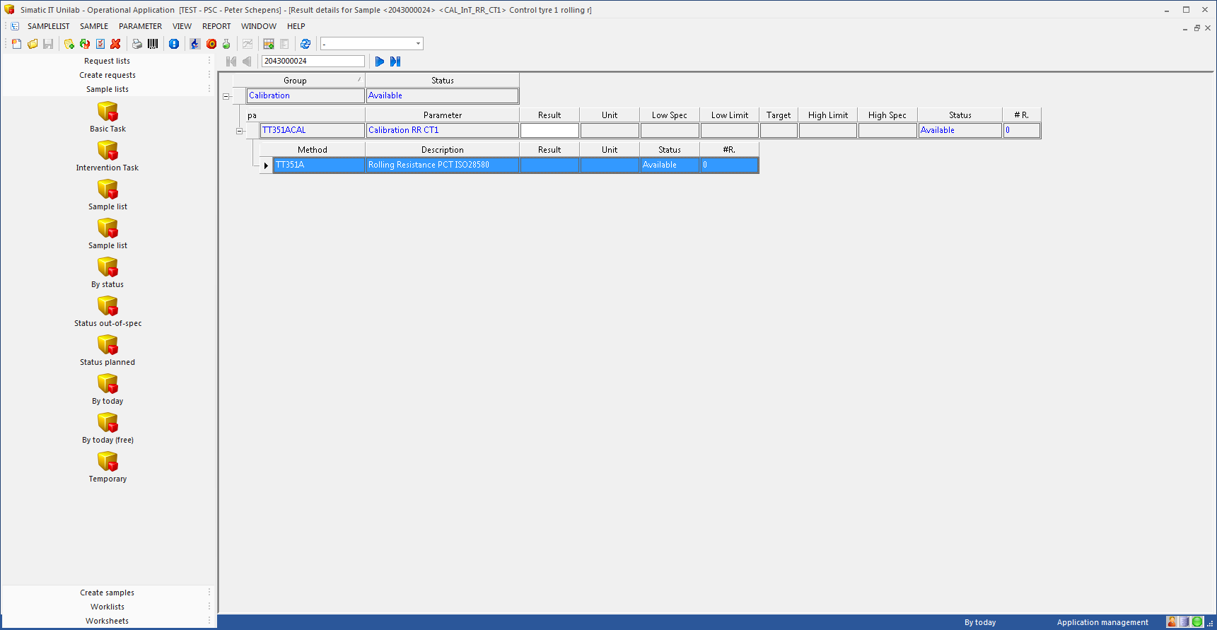

Unilink-import is niet goed-gegaan.

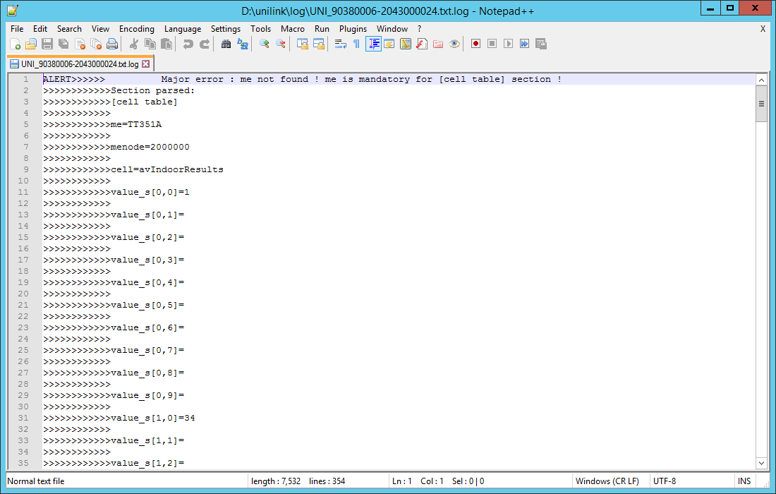

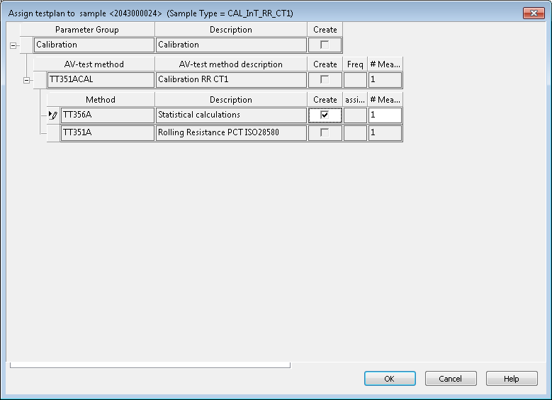

Ik voeg de TT356A alsnog toe

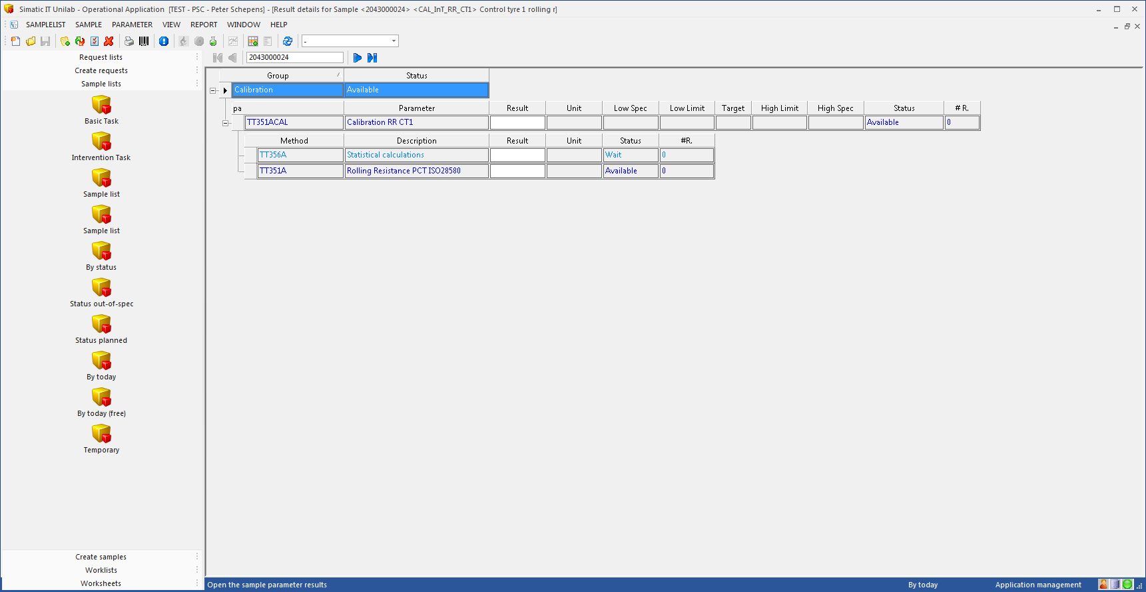

Ziet er nu weer normaal uit.

Import nogmaals UNILINK-bestand. Ook deze loopt weer fout.

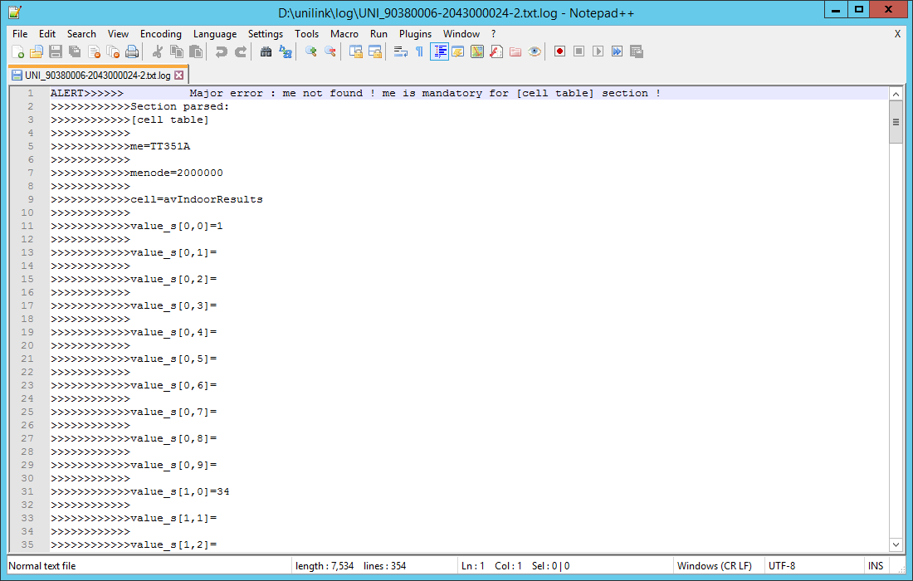

Deze SAMPLE is dus mislukt.

DUS: BEIDE in 1x aanmaken, anders loopt alles in de soep ☺

CONFIGURATIE-PARAMETER

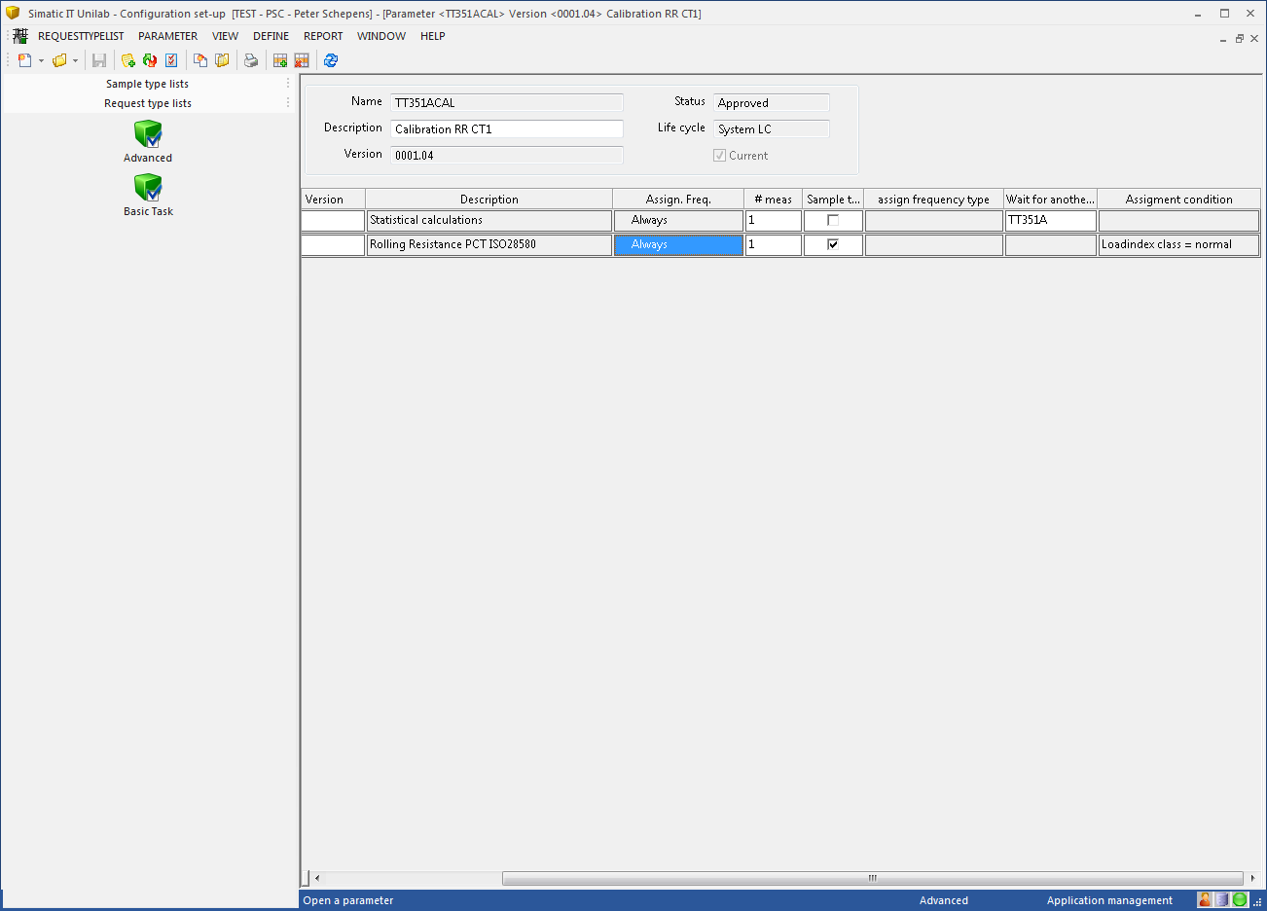

Onder de parameter zien we de 2 methodes. Hier hebben we nog een ASSIGN-FREQ, ASSIGN-FREQ-TYPE en ASSIGNMENT-CONDITION. Wat kun je hier nog mee instellen?